

Caracterización de las familias y estudiantes 2023- 2024
Institución Educativa Distrital Venecia Nuevo Muzú,
Sede A & B

Descripción

El Colegio Venecia IED se presenta como una institución educativa comprometida con la formación integral de sus estudiantes, en un entorno que promueve el desarrollo académico, social y emocional. Ubicado en un contexto dinámico y multicultural, el colegio se ha consolidado como un referente en la educación pública, caracterizándose por su enfoque inclusivo y su visión innovadora. A través de una propuesta pedagógica centrada en el estudiante, el Colegio busca fomentar habilidades críticas y creativas, preparando a los jóvenes no solo para el ámbito académico, sino también para su rol como ciudadanos activos y responsables. En este documento, se explorarán los aspectos de la caracterización institucional del Colegio Venecia IED para el año 2024 es fundamental para entender las particularidades y necesidades de nuestros estudiantes junto con su familia, así como para orientar adecuadamente los procesos pedagógicos y administrativos de la institución. En un contexto educativo en constante cambio, es esencial contar con información precisa y actualizada sobre la diversidad, intereses y desafíos que enfrentan nuestros estudiantes.
El Colegio Venecia IED, consciente de la diversidad y complejidad de su comunidad estudiantil, también se dedica a crear un ambiente donde se fomente la equidad y la inclusión. Para ello, la institución implementa estrategias que buscan atender las necesidades individuales de los estudiantes, reconociendo sus diferentes ritmos de aprendizaje, intereses y potenciales. La formación integral que propone el colegio no solo abarca el desarrollo académico, sino que también pone un énfasis especial en la educación emocional y en la construcción de habilidades para la vida, como la empatía, la resiliencia y el trabajo colaborativo. En este sentido, el colegio promueve la participación activa de las familias y la comunidad, entendiendo que el éxito educativo es el resultado de un esfuerzo conjunto entre estudiantes, docentes y los entornos que los rodean.
En cuanto a los procesos pedagógicos, el Colegio Venecia IED busca innovar y actualizar sus enfoques constantemente, aprovechando las nuevas tecnologías y metodologías de enseñanza para hacer más dinámica y atractiva la educación. Se fomenta un modelo pedagógico critico social, donde los estudiantes pueden conectar los contenidos académicos con situaciones reales de su entorno. Este enfoque permite que los alumnos no solo adquieran conocimientos, sino que desarrollen competencias que les permitan enfrentar los desafíos del siglo XXI, tales como la resolución de problemas, el pensamiento crítico y la toma de decisiones informadas. Así, la caracterización institucional se convierte en una herramienta clave para fortalecer estos procesos y asegurar que la educación que se brinda sea pertinente, inclusiva y de alta calidad.
Este análisis permitirá identificar las características sociodemográficas, académicas y emocionales de la población estudiantil, lo que facilitará la implementación de estrategias de enseñanza más efectivas y adaptadas a cada grupo. Además, conocer el contexto familiar y comunitario de los estudiantes nos ayudará a diseñar programas de apoyo que fortalezcan su bienestar y rendimiento escolar. Asimismo, esta caracterización servirá como base para la formulación de políticas educativas inclusivas y para la mejora continua de la calidad educativa, garantizando que todos los estudiantes tengan acceso a oportunidades de aprendizaje equitativas. Al comprender mejor a nuestra población, el Colegio Venecia IED podrá reforzar su compromiso con la formación integral de los jóvenes, preparándolos no solo académicamente, sino también como ciudadanos críticos y responsables en la sociedad.
Características del contexto socioeconómico de nuestra institución
El barrio Venecia en el cual se encuentra nuestro colegio, pertenece a la localidad de Tunjuelito en Bogotá, presenta una serie de características socioeconómicas que influyen directamente en el contexto educativo del Colegio Venecia IED. Tunjuelito es una de las localidades del sur de Bogotá, que históricamente ha tenido una población diversa y con diferentes niveles socioeconómicos. Aunque en las últimas décadas ha experimentado transformaciones urbanísticas y mejoras en infraestructura, sigue siendo una zona con altos índices de pobreza y vulnerabilidad social.
Características socioeconómicas de la localidad de Tunjuelito y el barrio Venecia:
Nivel Socioeconómico: El barrio Venecia se caracteriza por ser predominantemente de estrato 2 y 3, lo que significa que muchos de sus habitantes pertenecen a sectores de clase media-baja y baja. Esta situación está relacionada con una combinación de factores, como el acceso limitado a servicios y empleos bien remunerados, lo que afecta el poder adquisitivo de las familias. La pobreza es una realidad para un porcentaje considerable de la población, lo que impacta en las condiciones de vida y acceso a recursos, como servicios de salud, educación de calidad y espacios recreativos.
Condiciones de Vivienda: El barrio Venecia, al igual que otras áreas de Tunjuelito, presenta una mezcla de viviendas formales e informales. A lo largo de los años, se han venido ejecutando procesos de urbanización y renovación de infraestructura, pero aún existen sectores con viviendas precarias y problemas en el acceso a servicios básicos. Esto se traduce en desafíos para las familias, quienes a menudo deben enfrentar situaciones de hacinamiento, dificultades para acceder a servicios públicos de calidad, y bajos niveles de seguridad en algunos puntos del barrio.
Empleo y Economía: En términos laborales, la mayoría de los habitantes de Venecia se desempeñan en actividades informales, lo que genera una gran inseguridad económica. Muchos padres de familia trabajan en oficios diversos como comercio ambulante, construcción, servicio doméstico, entre otros. La falta de empleo formal y las altas tasas de desempleo juvenil son también problemas prevalentes en la zona, lo que limita las oportunidades de desarrollo económico y social para los jóvenes de la comunidad.
Acceso a la Educación: Aunque el Colegio Venecia IED es una de las principales instituciones educativas de la localidad, el acceso a una educación de calidad sigue siendo una preocupación importante para las familias de este barrio. Muchas de las familias no tienen los recursos para acceder a servicios educativos privados, lo que aumenta la importancia de la educación pública en el barrio. El colegio se convierte en un espacio clave para la formación académica y social de los jóvenes, aunque también enfrenta retos asociados a la diversidad de necesidades de la población estudiantil.
Vulnerabilidad Social: El barrio Venecia, al igual que muchas otras áreas de Tunjuelito, presenta altos índices de vulnerabilidad social. Esto incluye problemas relacionados con la violencia, el consumo de sustancias psicoactivas, y la presencia de grupos delictivos en algunas zonas del barrio. Estos factores afectan el bienestar de los estudiantes y pueden impactar su rendimiento académico y emocional. La presencia de instituciones como el Colegio Venecia IED juega un papel crucial en la protección y orientación de los jóvenes frente a estos riesgos.

En resumen, el contexto socioeconómico de la localidad de Tunjuelito y del barrio Venecia refleja una comunidad con retos significativos en términos de pobreza, empleo informal y acceso a servicios, lo que influye de manera directa en las condiciones de vida de los estudiantes y sus familias. Sin embargo, también hay potencial para el desarrollo comunitario y educativo, impulsado por esfuerzos tanto institucionales como sociales, para mejorar la calidad de vida y la educación en la zona.
1. Datos Generales del Colegio
- Nombre del colegio: Institución Educativa Distrital Venecia Nuevo Muzú, Sede B.
- Dirección: Carrera 55 # 49 - 25 Sur.
- Correo Electrónico: coldivenecia6@educacionbogota.edu.co.
- Teléfono de Contacto: 2307050 / 7102815.
- Modalidad educativa: mañana, tarde y noche
- Infraestructura:
  - Contra jornada: articulación del currículo de inglés y el acompañamiento en Planes de Acción Institucional.
  - Espacios recreativos: Amplios espacios dedicados a actividades deportivas, recreativas y culturales.
  - Biblioteca: Contamos con una biblioteca, en donde se realizan espacios dedicados a procesos artísticos y literatura.
  - Comedor escolar: Servicio especializado de cafetería que suministra alimentos completos y balanceados en los espacios de primaria, bachillerato.
2. Perfil de los Estudiantes
- Total, de Estudiantes: Total de personas que realizaron la encuesta de caracterización 946 entre las dos sedes.
- Distribución por Género:
  - Estudiantes masculinos: 49% son hombres.
  - Estudiantes femeninos: 51% son mujeres.
- Rango de Edad:
  - 4 a 6 años: 16.1% de los estudiantes se encuentran en este rango de edad.
  - 7 a 9 años: 29.8% de los estudiantes están en este rango.
  - 10 a 12 años: 18.3% de los estudiantes pertenecen a este grupo de edad.
  - 13 a 15 años: 23.7% de los estudiantes se sitúan en este rango.
  - 16 a 19 años: 11.3% de los estudiantes están en este rango de edad
- Distribución por Niveles Académicos:
  - 47.3% en bachillerato.
  - 42.7% en primaria.
  - 9.7% en primera infancia.
  - 0.3% en educación por ciclos

3. Aspectos Socioeconómicos de los Estudiantes y Familias
- Estrato socioeconómico de las familias:
  - 46% de las familias pertenecen al estrato 3.
  - 39.6% al estrato 2.
  - 13.5% al estrato 1
- Nivel educativo de los padres:
  - Madres: La mayoría de las madres (37.6%) tienen bachillerato completo.
  - Padres: Los padres (38.2%) tienen bachillerato completo.
- Condición de empleo de los padres:
  - El 80.4% de las madres y el 81.8% de los padres de los estudiantes trabajan.
- Ingresos familiares: salarios mínimos legales mensuales.
  - 48.9% de las familias de los estudiantes tienen ingresos equivalentes a 1 salario mínimo.
  - 23.2% de las familias tienen ingresos entre 1 y 2 salarios mínimos.
  - 7% de las familias tienen ingresos equivalentes a 2 salarios mínimos.
  - 20.9% de las familias tienen ingresos menores a un salario mínimo.
4. Relación Familiar y Escolar
- Composición Familiar:
  - El 50,3% de los padres viven con los estudiantes
  - El 49,7% no residen con los estudiantes.
- Apoyo Familiar en Tareas Escolares:
  - El 32.06% de los estudiantes reciben apoyo en sus tareas escolares de sus abuelos, quienes desempeñan un rol importante en el acompañamiento académico.
  - El 21.11% de los estudiantes cuenta con el apoyo de la madre en sus actividades académicas.
  - El 12.57% de los estudiantes recibe apoyo de tutores externos, contratados específicamente para ayudarlos en sus estudios.
  - El 11.88% de los estudiantes no queda al cuidado de ninguna persona cercana que les pueda proporcionar apoyo en las tareas escolares.
  - Un 9% de los estudiantes recibe ayuda de sus hermanos o hermanas en la realización de sus tareas escolares.
  - Solo el 3.11% de los estudiantes recibe el apoyo directo de su padre para completar sus tareas académicas.
5. Datos Académicos
- Cambio de colegio:
  - El 64.2% de los estudiantes no ha cambiado de colegio en los últimos tres años.
  - El 25.9% de los estudiantes ha cambiado de colegio una vez en los últimos tres años,
  - El 7.9% de los estudiantes ha cambiado de colegio dos veces en este mismo periodo.
  - Un 2% de los estudiantes ha cambiado de colegio tres veces o más en los últimos tres años, lo que podría estar relacionado con circunstancias como problemas de adaptación, movilidad geográfica o situaciones personales.

- Participación de los grados
  - Jardín: 3.2%, Transición: 9.5%, Primero: 9.9%, Segundo: 12.2%, Tercero: 12.8%, Cuarto: 5.2%, Quinto: 4%, Sexto: 8.4%, Séptimo: 9.5%, Octavo: 5.9%, Noveno: 8.1%, Décimo: 7.9%, Undécimo: 8.4%.
6. Condiciones de Salud y Bienestar
- Acceso a Salud:
  - 97,3% de los estudiantes se encuentran afiliados a una EPS o régimen subsidiado (Sisbén).
  - El 2,7% de los estudiantes no se encuentran en ningún régimen de salud.
- Condiciones de Salud Relevantes:
  - Sin condiciones diagnósticas: 51.8% no presenta ninguna condición significativa.
  - Dificultad del habla: 3.7%.
  - Dificultad física o de movilidad: 3.4%.
  - Obesidad: 3.4%.
  - Dificultad intelectual: 3%.
  - Dificultad visual: 2.2%.
  - Epilepsia: 1.5%.
  - Dificultad auditiva: 0.7%.
7. Entorno Escolar
- Transporte Escolar:
  - 70.1% de los estudiantes llegan al colegio caminando.
  - 12.6% usan transporte público.
  - 17.3% usan transporte privado o escolar.
- Compañía en el Camino al Colegio:
  - 68.3% de los estudiantes llegan acompañados de sus padres o acudientes.
  - 21.5% de los estudiantes llegan al colegio sin compañía.
  - 10.2% de los estudiantes por cuidadores o monitores de ruta.
8. Actividades Extracurriculares
- Participación en Actividades:
  - Sin Inscripción en Actividades: 74.5% de los estudiantes no están inscritos en ninguna actividad extracurricular.
  - Escuelas de Formación Deportiva: 16.3% de los estudiantes participan en escuelas de formación deportiva.
  - Escuelas de Formación Artística: 4.6% de los estudiantes están en escuelas de formación artística.
  - Estudios de Segunda Lengua: 4.6% de los estudiantes realizan estudios de una segunda lengua.

9. Violencia y Convivencia Escolar
- Percepción de la Violencia Escolar:
  - 43.7% de los estudiantes no han percibido ninguna violencia dentro del colegio.
  - 19.7% de los estudiantes han experimentado violencia verbal.
  - 17.1% de los estudiantes han sentido violencia emocional, como intimidación por parte de otros.
  - 15.3% de los estudiantes han enfrentado violencia física, incluyendo golpes y empujones.
  - 4.2% mencionan diferentes formas que han sufrido violencia.
- Manejo Institucional de la Violencia:
  - 27% de los padres ha realizado un acompañamiento adecuado frente a la violencia escolar.
  - 8.1% de los padres menciona no haber tenido un acompañamiento adecuado frente a la violencia escolar.
  - 64.9% de los padres de familia no saben o no saben cómo responder frente a una situación de violencia escolar que vivan sus hijos.
  - 10. Proyecciones a Futuro
- Proyecto de Vida de los Estudiantes:
  - 68.3% de los estudiantes de cursos superiores desean continuar sus estudios en la universidad.
  - 12.6% de los estudiantes no ha pensado en ningún proyecto hacia el futuro.
  - 8.2% prefieren encaminarse hacia la realización de un técnico o una tecnología.
  - 10.9% de los estudiantes realizaran otras características afines (Servicio militar, deportes, artes. Etc).

Resultados obtenidos
Datos personales del estudiante o de la estudiante
Figura 1. Sede a la que pertenece el estudiante
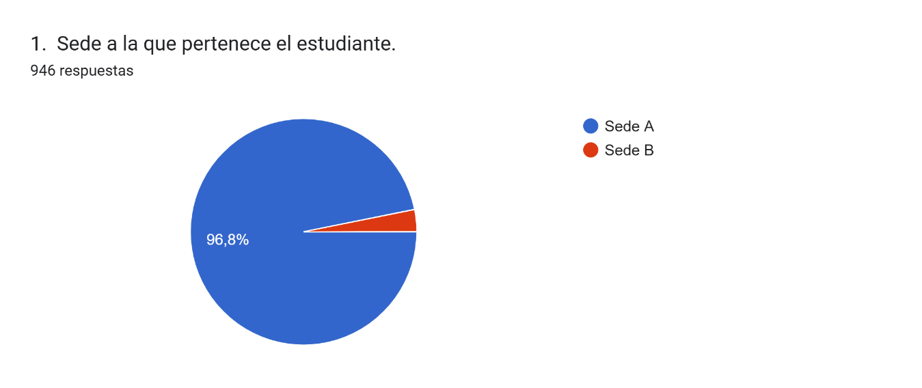
El 96.8% de los estudiantes pertenecen a la sede A, y el 3.2% pertenece a la sede B.
Figura 2. Jornada a la que asiste el estudiante.
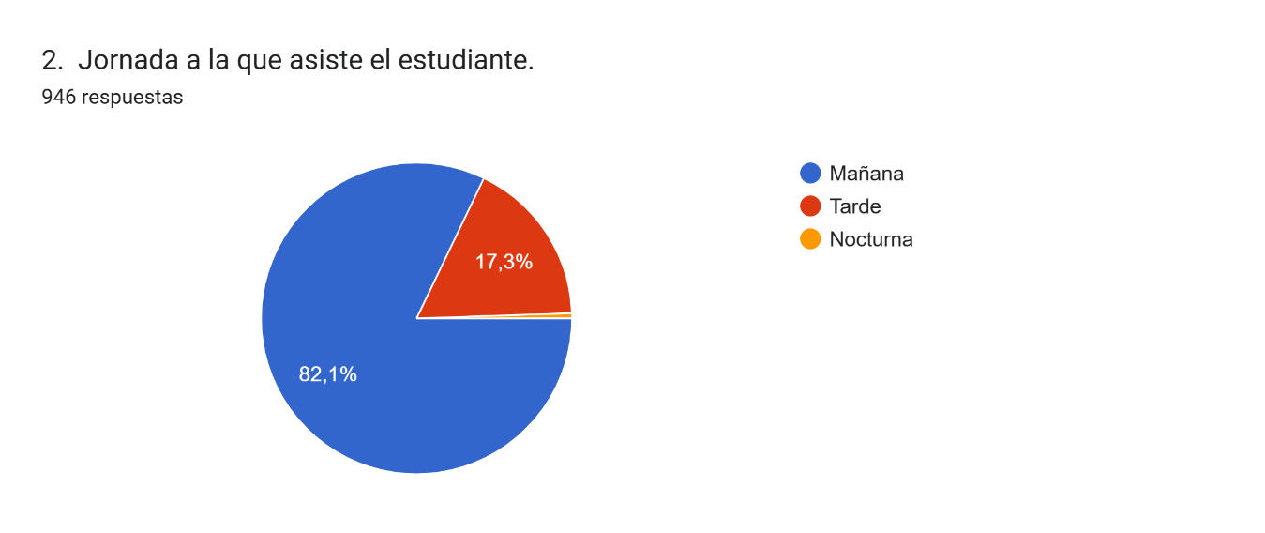
De las 946 respuestas obtenidas se evidencia que el 82.1% de los estudiantes asiste a la jornada mañana, el 17.3% a la jornada tarde y el 0.5% a la jornada nocturna.

Figura 3. Nivel al que pertenece el estudiante.
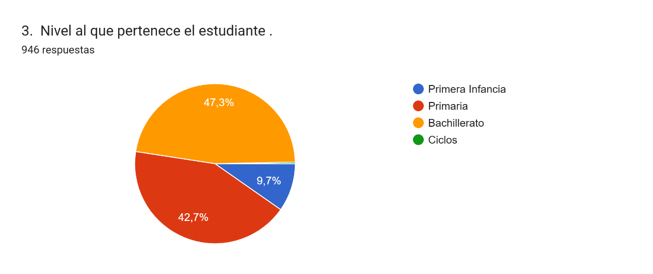
A partir de las 946 respuestas suministradas, se interpreta que el 47.3% de los estudiantes se encuentra en bachillerato, el 42.7% en primaria, el 9.7% en primera infancia, y el 0.3% se encuentra en educación por ciclos.
Figura 4. Nacionalidad del / de la estudiante.
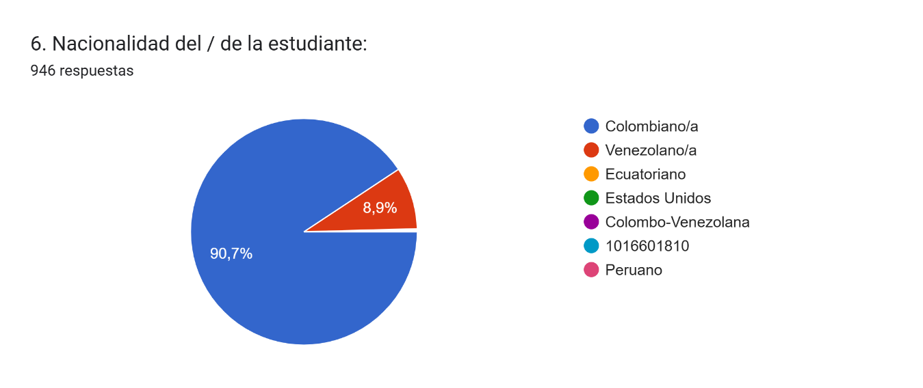
Según la gráfica anterior, el 90.7% de los estudiantes poseen una nacionalidad colombiana, el 8.9% venezolana y en el 0.4 % se encuentran estudiantes con una nacionalidad distinta entre ellas ecuatoriano, estadounidense, colombo-venezolano y peruano.

Figura 6. Edad del / de la estudiante.
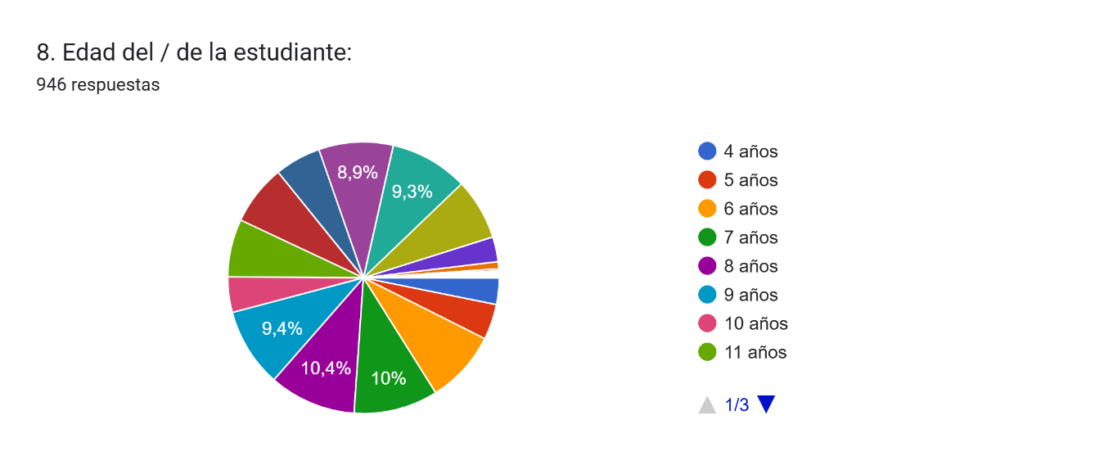
Según la gráfica anterior, se evidencia que en el 16,1 % de los estudiantes están en un rango de 4 a 6 años, el 29,8 % en un rango de 7 a 9 años, el 18,3 % en un rango de 10 a 12 años, el 23,7 % en un rango de 13 a 15 años, y el 11,3 % en un rango de 16 a 19 años.
Figura 7. Sexo
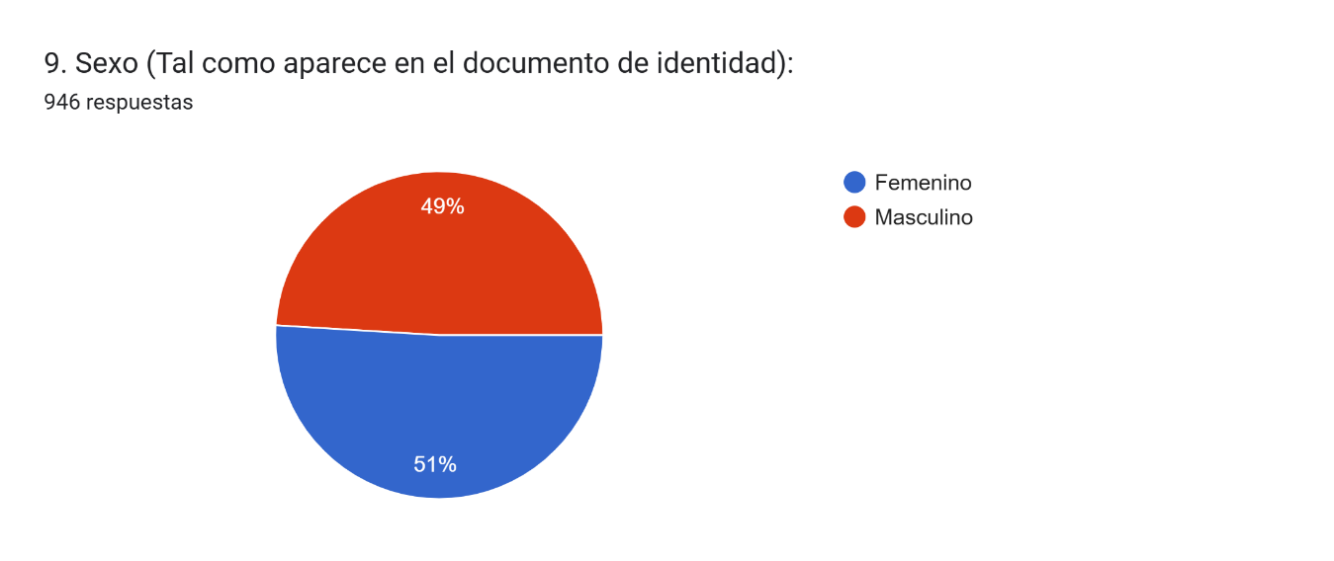
Se observa que el 51% de los estudiantes son de sexo femenino mientras que el 49% de los estudiantes son de sexo masculino.

Figura 8. Orientación sexual del estudiante.
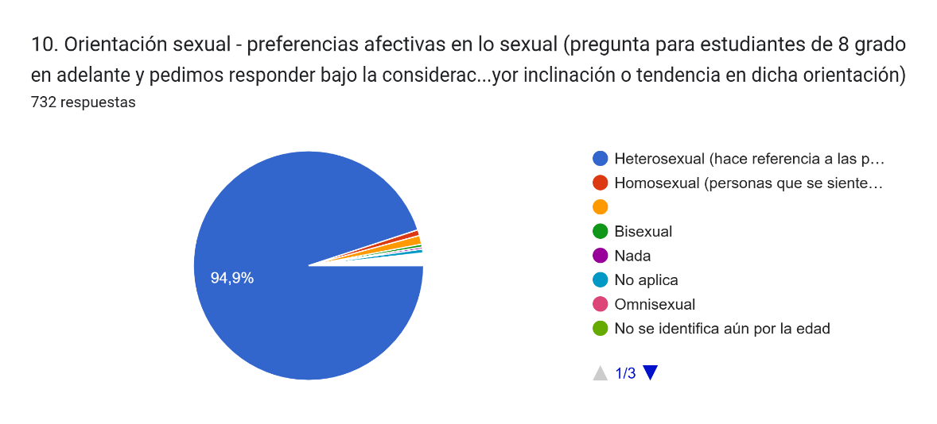
Se observa que el 94,9% de los estudiantes tienen una orientación sexual de preferencia heterosexual, el 0,8% de los estudiantes tienen una orientación sexual homosexual y el 4.3% se encuentra en una categoría diferente a las anteriores. Esto a partir de las 732 respuestas obtenidas.
Figura 9. Localidad de residencia.
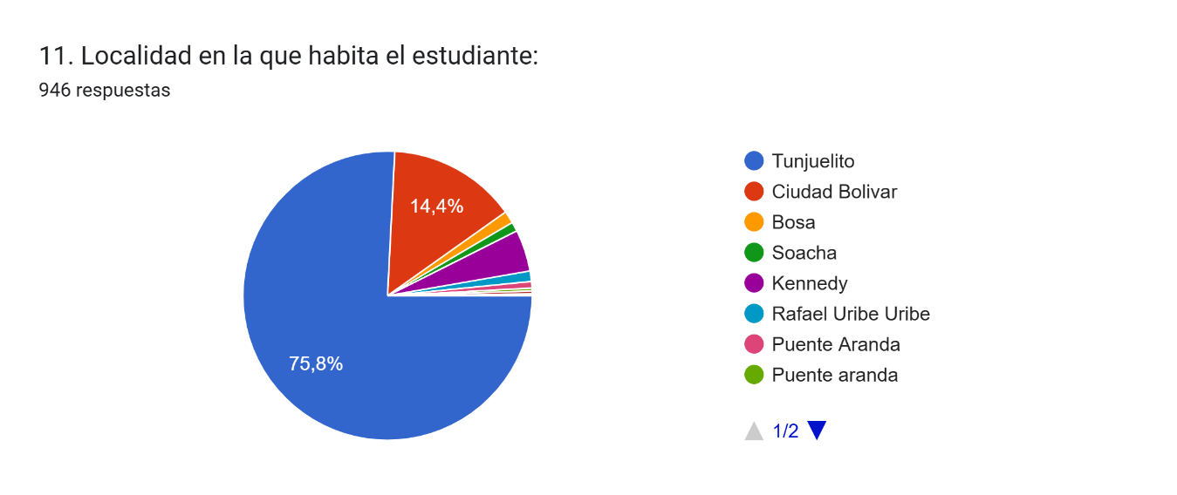

De acuerdo con la gráfica anterior se evidencia que el 75.8% de los estudiantes residen en la localidad de Tunjuelito, el 14.4% en la localidad de Ciudad Bolívar, el 4.7% en la localidad de Kennedy, el 1.4% en la localidad de Bosa, el 1.2% en la localidad de Rafael Uribe Uribe, el 1.1% en Soacha, 1% en la localidad de Puente Aranda, el 0.3% en la localidad de Usme.

Figura 10. Barrio de residencia de la localidad de Tunjuelito.
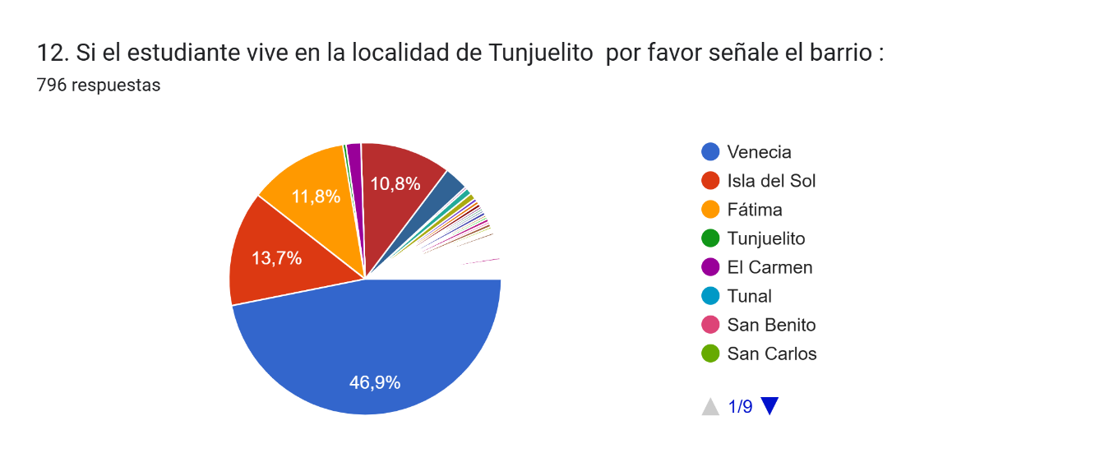
De las 796 respuestas obtenidas se evidencia que el 46.9% de los estudiantes residen en el barrio Venecia, el 13.7% en Isla del Sol, el 11.8% en Fátima, el 10.8% en Nuevo Muzú, el 2.9% en San Vicente, y el 1.8% en el Carmen.
Figura 11. Grupo Étnico.
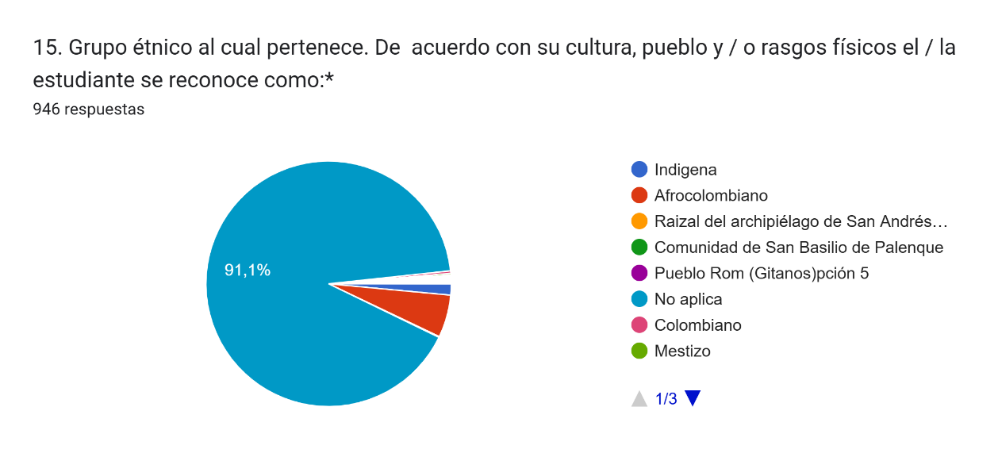
En mayor proporción no aplica el grupo étnico para el 91.1% de los y las estudiantes, un 5.6% expresa pertenecer al grupo étnico de afrocolombianos, el 1.5% a grupos indígenas.

Figura 12. Otro tipo de población.
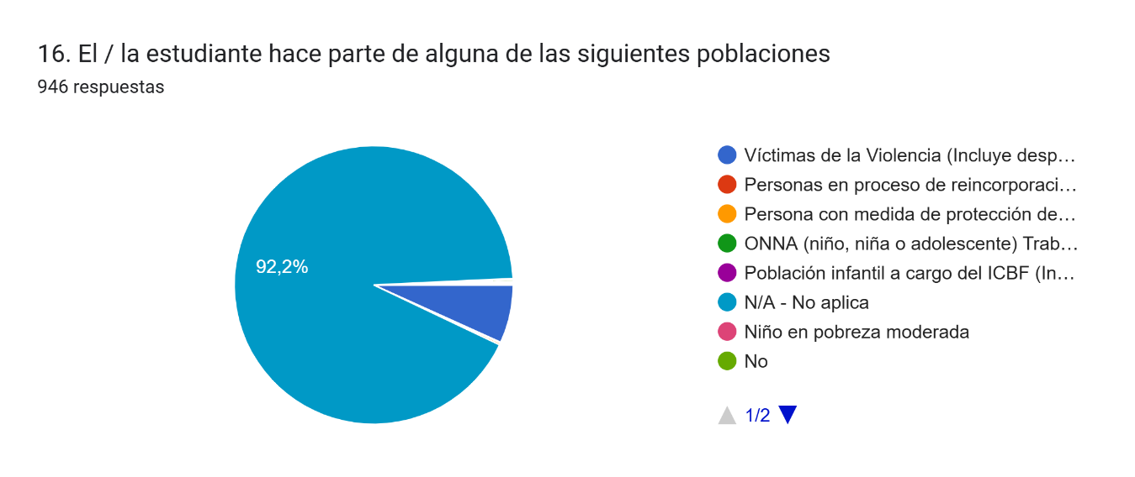
Se indica que el 92.2% de los estudiantes no aplica dentro otro tipo de población, mientras que el 6.8% pertenece a la población que ha sido víctima de violencia.
Figura 13. Trabajo o remuneración económica del estudiante.
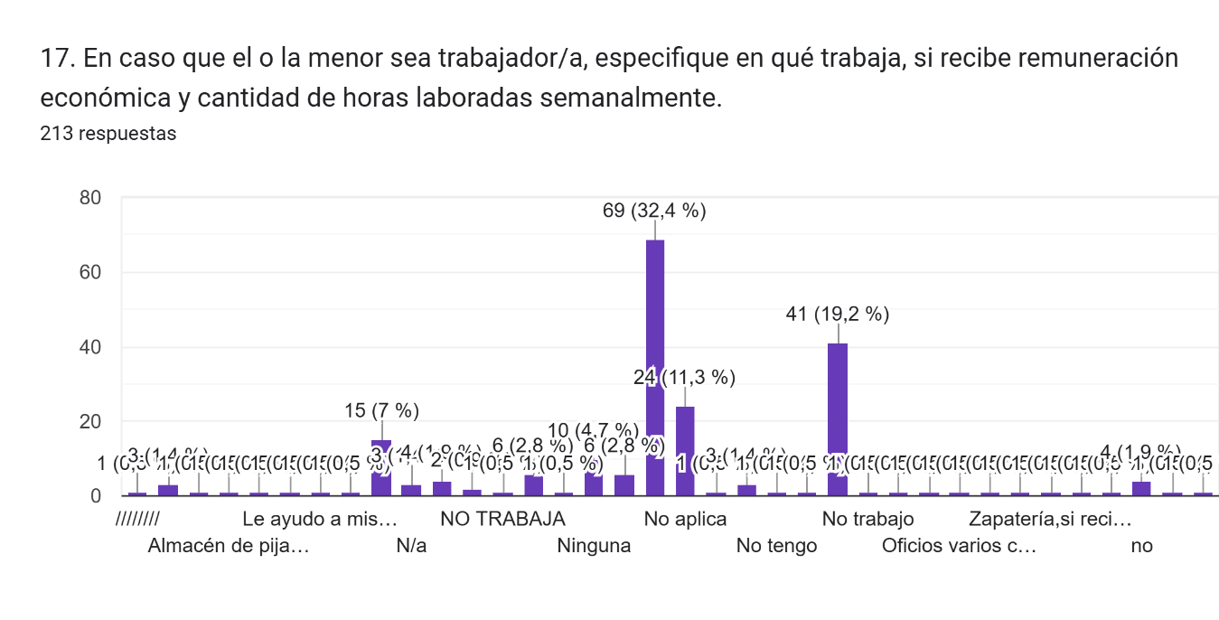
Se indica que el 19,2 % de los estudiantes no trabaja y el 32,4 % no recibe remuneración económica

Figura 14. EPS a la que pertenece.
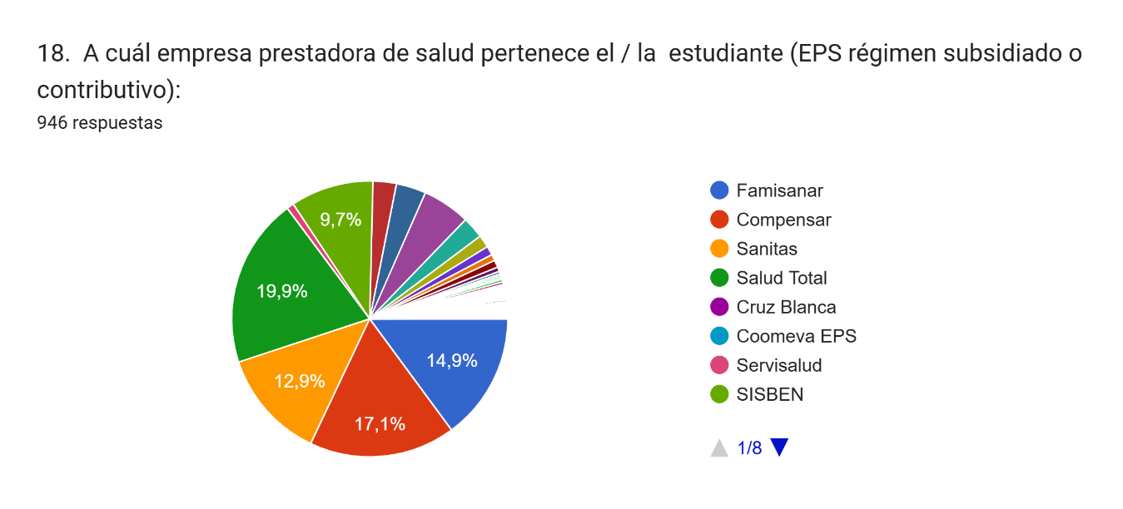
De la gráfica anterior se interpreta que el 19.9% pertenece a Salud Total, 17.1% pertenece a Compensar, 14.9% de los estudiantes pertenece a Famisanar, 12.9% pertenece a Sanitas, el 9.7% de la población se encuentra en el Sisbén, el 5.6% pertenece a Capital Salud, el 4% a Nueva EPS el 3.5% a Sura, y el 2.7% manifiesta no pertenecer a ningún régimen de salud.
Figura 15. Condiciones diagnosticas de los estudiantes
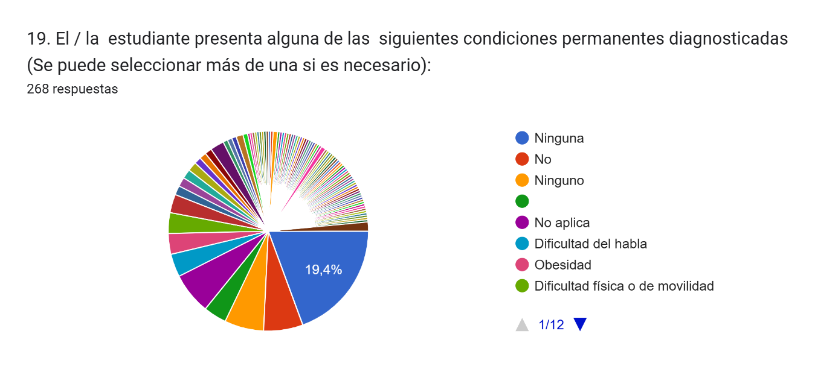
De la figura 15 se puede interpretar que, de 268 respuestas suministradas, el 51.8% de los estudiantes no presenta alguna condición diagnostica significativa, el 3.7% presenta dificultad del habla, el 3.4% presenta dificultad física o de movilidad, el 3.4% presenta obesidad, el 3% presenta dificultad intelectual, el 2.2% presenta dificultad visual, el 1.5% presenta epilepsia y el 0.7% presenta dificultad auditiva.

Figura 16. Grados en los que se encuentran matriculados los estudiantes
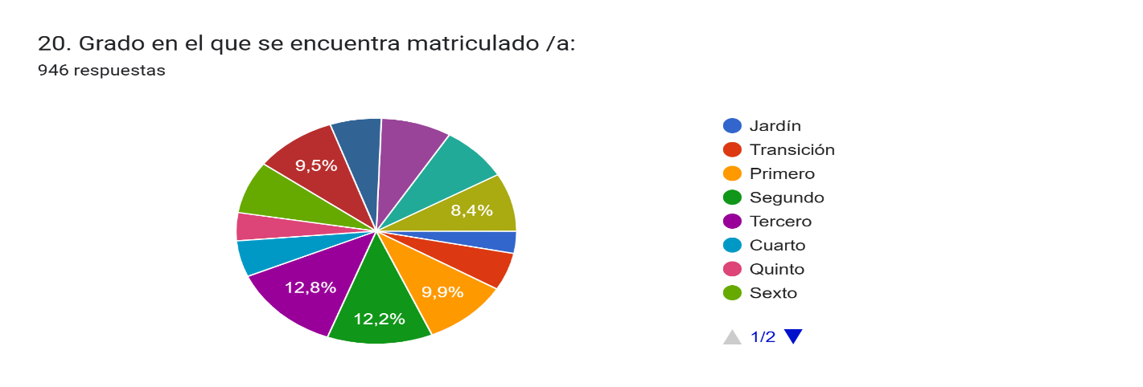
En la figura 16 se puede interpretar que los estudiantes están matriculados en diferentes grados tales como: el 3.2% se encuentra en Jardín, el 9.5% se encuentra en transición, el 9,9% se encuentra en primero, el 12,2% se encuentra en segundo, el 12,8% se encuentra en tercero, el 5.2% se encuentra en cuarto, el 4% se encuentra en quinto el 8,4% se encuentra en sexto, el 9.5% se encuentra en séptimo, el 5.9% se encuentra en octavo, el 8.1% se encuentra en noveno, el 7.9% se encuentra en decimo y el 8.4% se encuentra en grado undécimo.
Figura 17. Cambios de colegio por parte de los estudiantes en los últimos 3 años
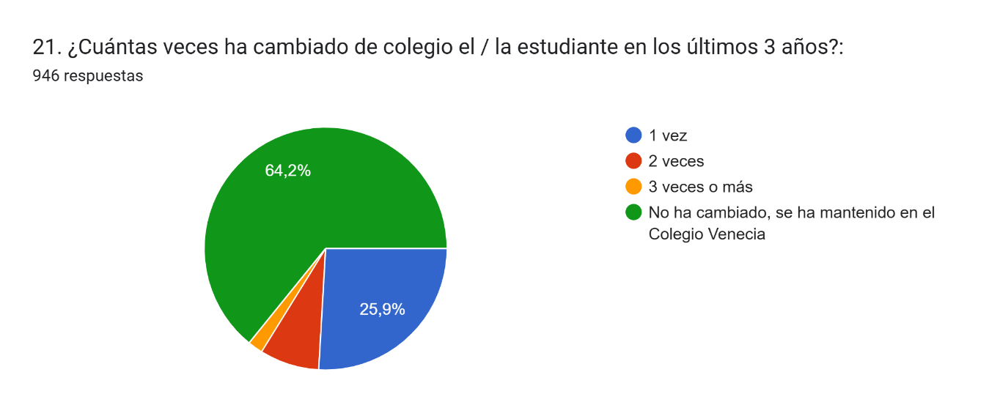
Como se muestra en la figura 17 el 64,2% de los estudiantes no ha cambiado de colegio en los últimos tres años, mientras que el 25,9% si ha cambiado de colegio una vez en estos tres años, el 7.9% ha cambiado de colegio 2 veces en los últimos tres años, y el 2 % ha cambiado tres veces o más.

Figura 18. Medio de trasporte de los estudiantes que usan de su casa para la llegada del colegio
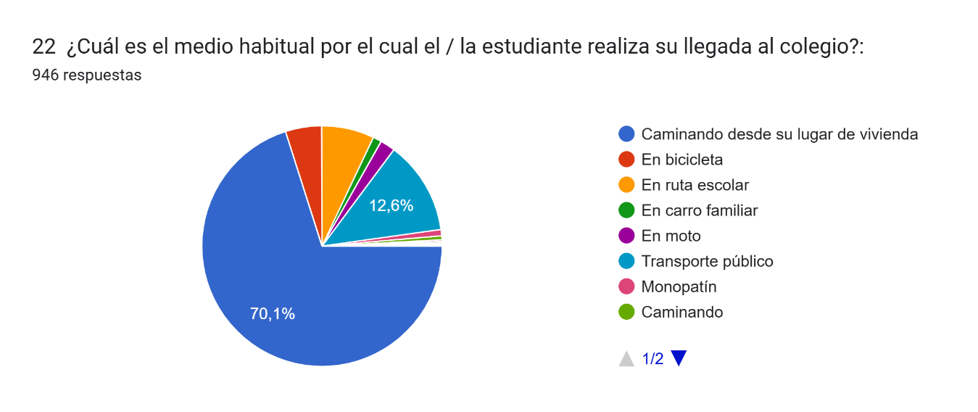
Como se muestra en la figura 18 el 70,1% de los estudiantes caminan desde su lugar de residencia hasta el colegio, mientras el 12,6% usan el transporte público, el 7.1% utiliza la ruta escolar, el 4.9% se moviliza en bicicleta, el 2% en moto, y 1.2% en carro familiar.
Figura 19. Compañía de los estudiantes en la llegada del colegio
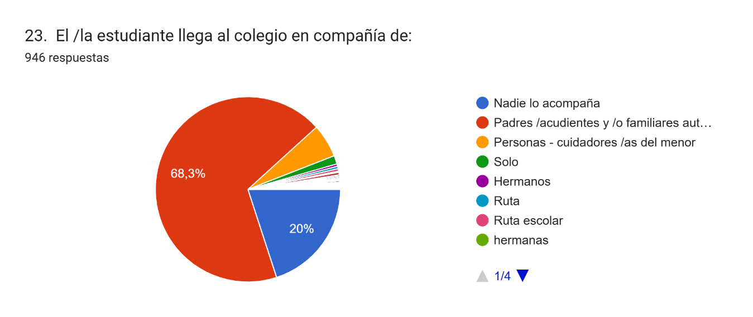
Como se ilustra en la figura 19 el 68,3% de los estudiantes llegan al colegio en compañía de sus padres y/o acudientes, el 21.5% expresa que nadie lo acompaña, el 5.8% cuidadores del menor, mientras que el 0.6% en compañía de los monitores de ruta.

Proyecto de vida
Figura 20. Proyecto de vida de los estudiantes de 9,10 y 11
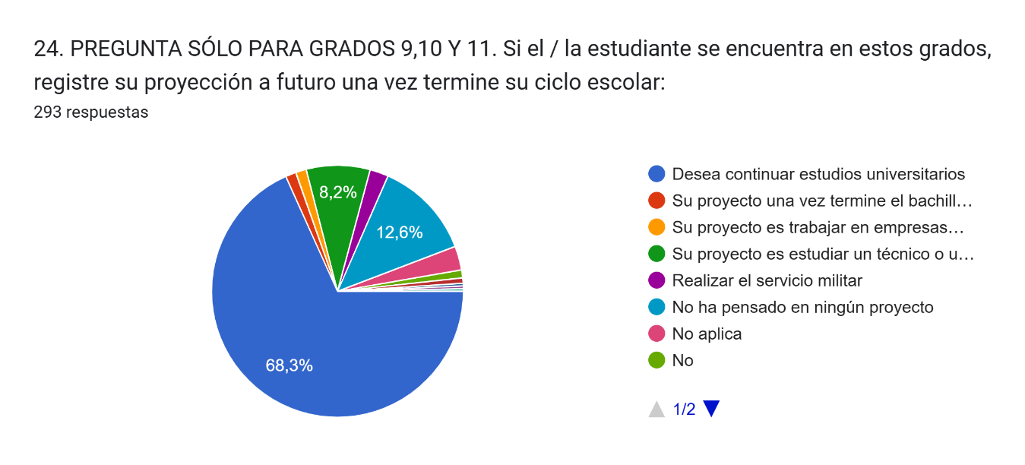
Como se muestra en la figura 20 el 68,3% de los estudiantes de cursos superiores desean continuar sus estudios por medio de la universidad, mientras que el 12,6% no ha pensado en ningun proyecto hacia futuro, el 8,2% prefieren encaminarse a realizar un tecnico o una tecnología y el 2.4% planea realizar el servicio militar.

Figura 21. Carrera que piensa estudiar
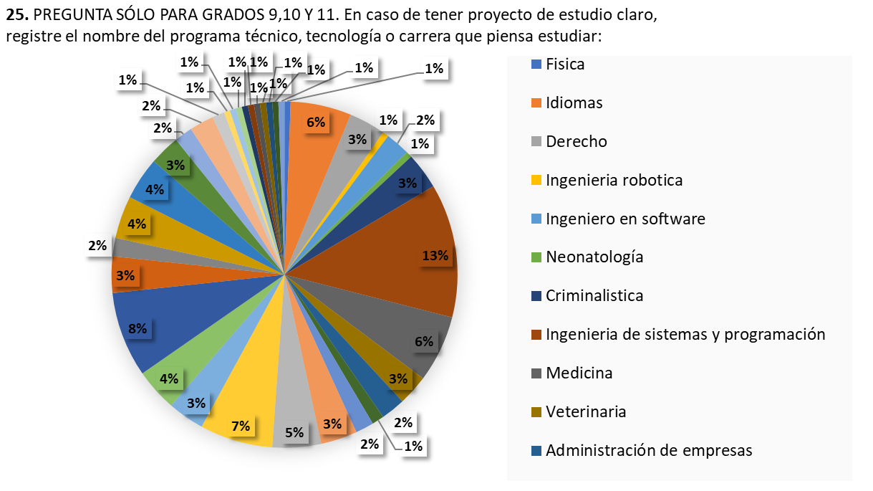Como muestra la figura 21 los estudiantes tienen más afinidad con la carrera de Ingeniería de sistemas y programación con el 12,50%. El 7,95% escogieron Ingeniería en telecomunicación, mecatrónica y automotriz. El 6,82% se encuentran en diseño gráfico, modas y de interiores. El 6,25% demarcan en Medicina. El 5,68% se encuentran en idiomas y el 4,55% se encuentran en Artes, actuación, música y danzas. Estas son las carreras con más afinidad que tienen los estudiantes del colegio.
Figura 22. Actividades extracurriculares de los estudiantes
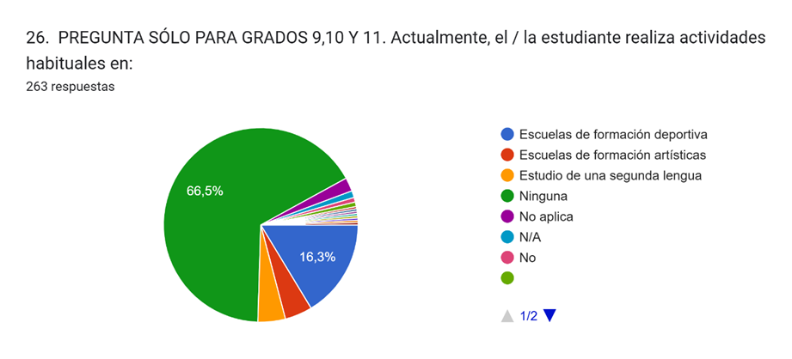
Como se ve en la figura 22 de las 263 respuestas recolectadas, el 71,5% de los estudiantes no se encuentran inscritos en ninguna actividad extracurricular, el 16,3% se encuentran en escuelas de formación deportiva, el 4.6% se encuentra en escuelas de formación artística, mientras que el 4.6% realiza estudios de una segunda lengua.

Datos de identificación de la familia
Figura 23. Estrato socioeconómico de las familias de los estudiantes
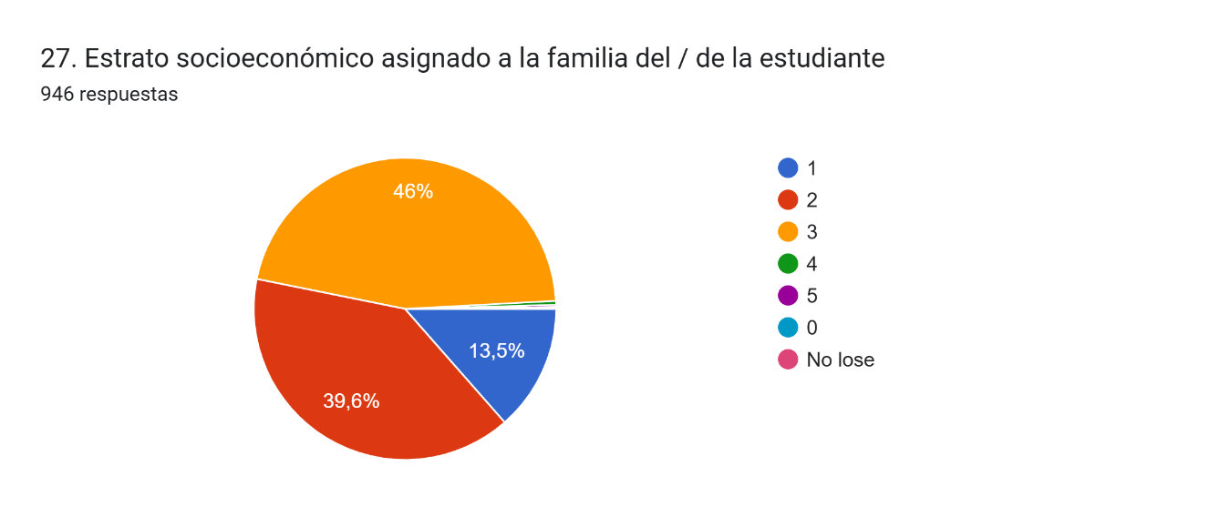
Como se muestra en la figura 23 el 46% de las familias de los estudiantes se encuentran en un estrato socioeconómico 3, el 39,6% se encuentran en un estrato 2 y el 13,5% se encuentran en un estrato 1.

Figura 24. Edad de la madre de los estudiantes
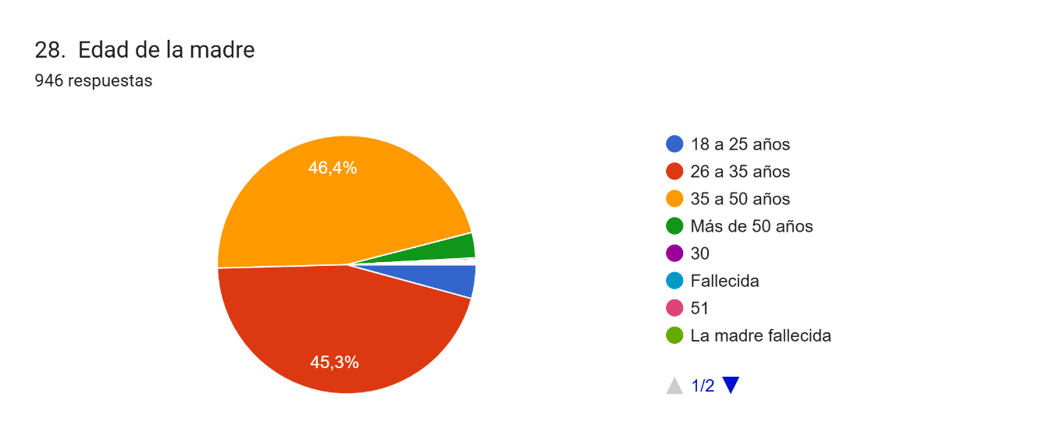
Como se muestra en la figura 24 el 46,4% de las madres de los estudiantes tienen una edad promedio de 35 a 50 años, mientras que el 45,3% se encuentra en una edad entre los 26 a los 35 años, el 4.2% de las madres tiene entre 18 a 25 años y el 3.2% tienen más de 50 años.

Figura 25 La madre vive con la/el estudiantes
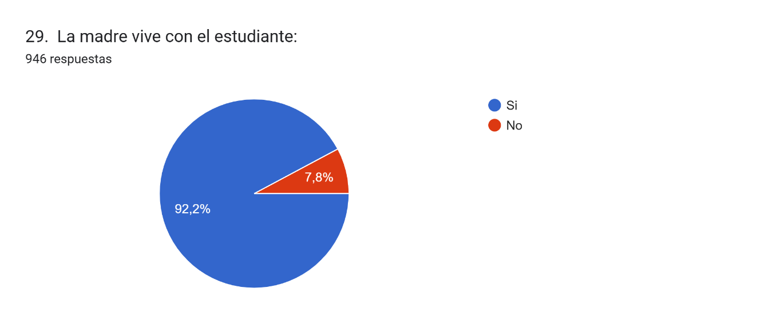

Como se muestra en la figura 25 el 92,2% de las madres residen con los estudiantes, mientras que el 7,8% no reside con los estudiantes

Figura 26 La madre de los estudiantes trabajan
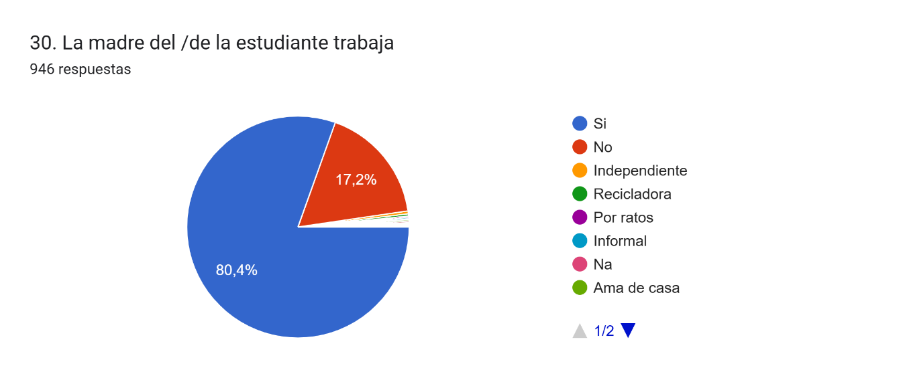
Como se muestra en la figura 26 el 80,4% de las acudientes de los estudiantes trabajan, mientras que el 17,2% no lo hacen, y el 2.4% restante se dedica a actividades informales.

Figura 27 Edad del padre de los estudiantes
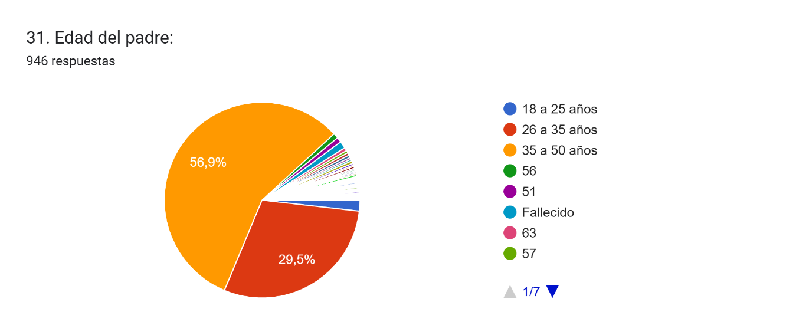
Como se muestra en la figura 27 el 56,9% de los padres de los estudiantes tienen una edad promedio de los 35 a 50 años, mientras que el 29,5% su edad cronológica es de 26a 35 años, el 1.8% de los padres se encuentra en el rango de edad entre 18 a 25 años. Y el 1.2% de los padres fallecieron.
Figura 28 Los padres residen con los estudiantes
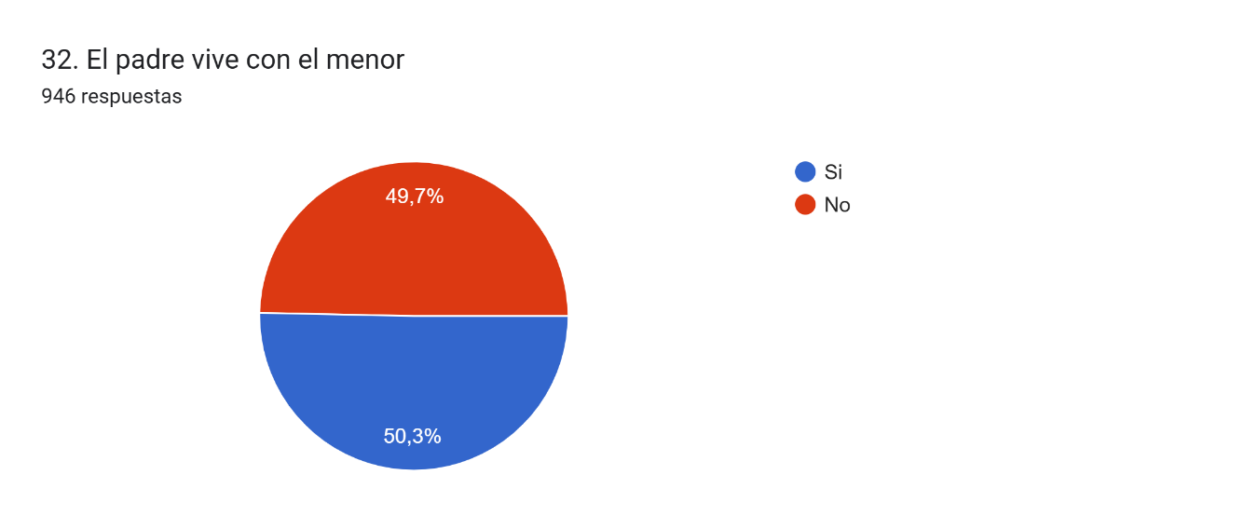
Como se puede ver en la figura 28 el 50,3% de los padres viven con los estudiantes, mientras que el 49,7% no residen con los estudiantes.

Figura 29 Los padres de los estudiantes trabajan
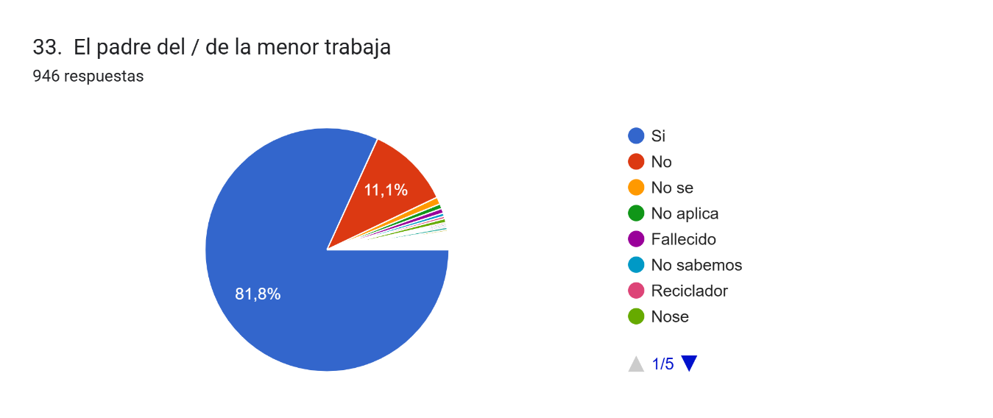
Como se muestra en la figura 29 el 81,8% de los padres de familia trabajan, mientras que el 11,1% no lo hacen

Figura 30 Numero de hermanos que posee el estudiante
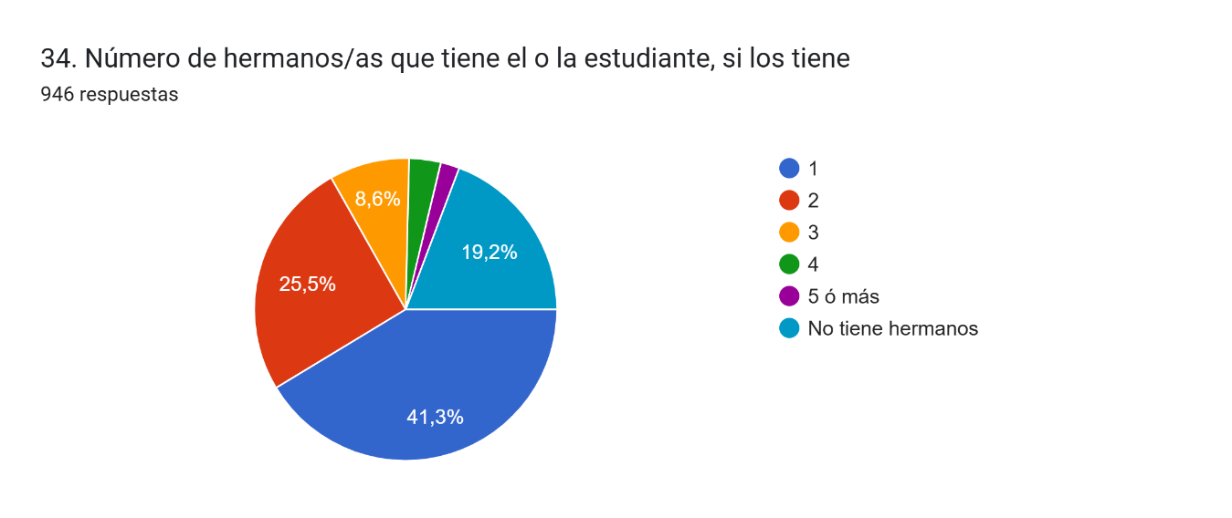
Como se ve en la figura 30 el 41,3% de los estudiantes tienen 1 hermano, mientras que el 25,5% posee 2 hermanos, el 8,6% tiene 3 hermanos y el 19,2% no tiene ningún hermano
Figura 31 Si tiene hermanos en el colegio de que grado son
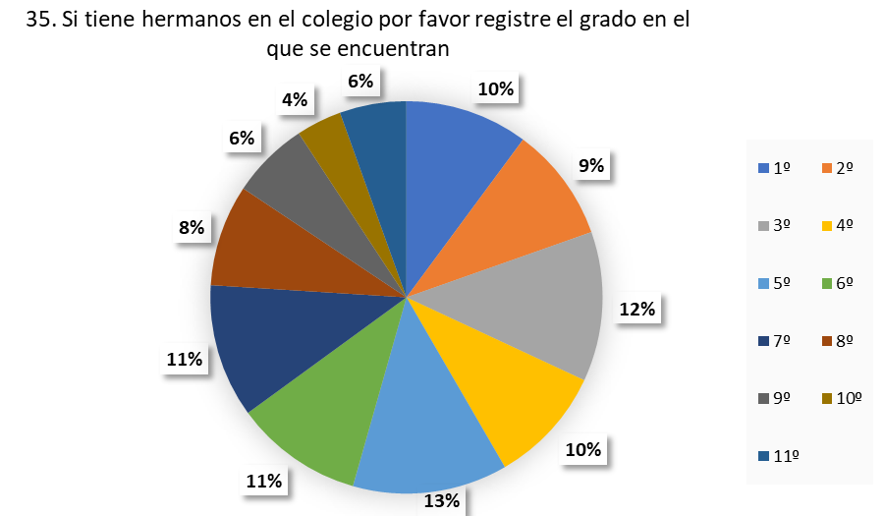
Como se muestra en la figura 31 Se denota que gran parte de los estudiantes que tienen hermanos en el colegio Venecia, se encuentran en el grado 5° con un porcentaje de 12,78%. El otro grado con mayor proporción está en 3° con el 12,33%. Se igualan los grados 7° con el 11,01%, El grado 6° con el 10,57% y por último el 1°grado con el 10,13%. Estos son los grados que más tienen Hermanos dentro de la institución.

Figura 32 Condicione de los padres de familia
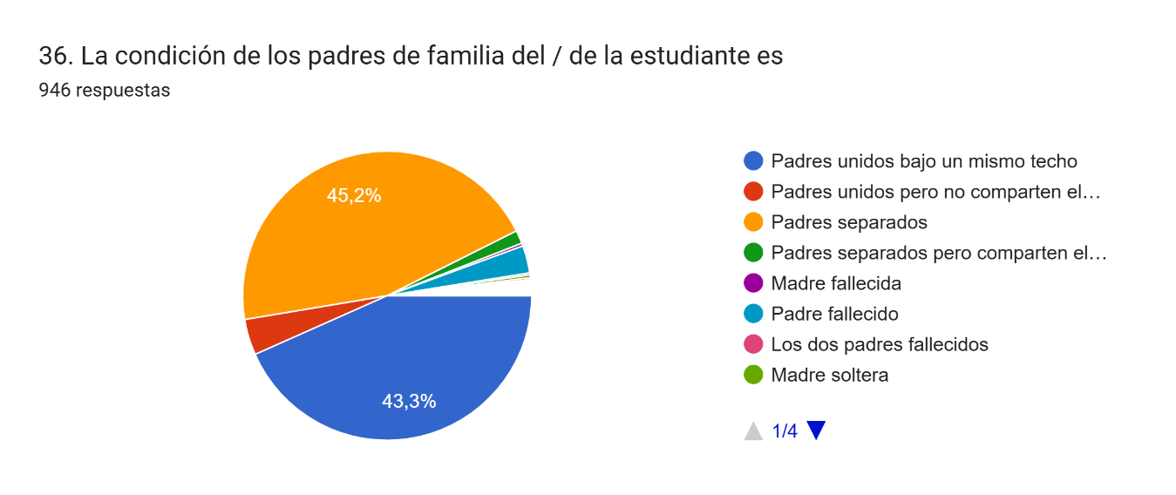
Como se muestra en la figura 32 el 43,3% de los padres de familia se encuentran unidos y en el mismo y en el mismo techo mientras que el 45,2% se encuentran separados

Figura 33 Padres separados que comparte con el estudiante
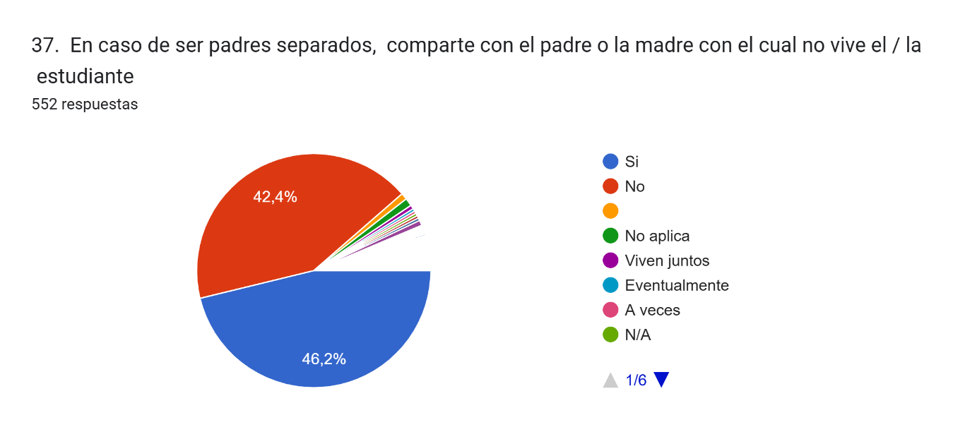
Como se muestra en la figura 33 el 46,2% de los papas separados si conviven con los estudiantes, mientras que el 42,4% no lo hace

Figura 34 El número de personas que habitan en la vivienda
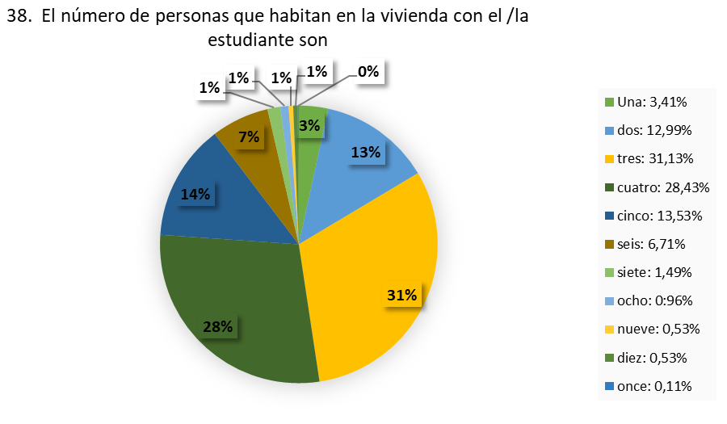
Como se muestra en la figura 34 En gran medida, el número de personas que residen en las viviendas con los estudiantes es de 3 personas con un porcentaje del 31,31%. Seguido del 28,43% que habitan en la vivienda es de 4 personas. Otras familias que residen en los porcentajes más distinguidos son de 5 personas por hogar, con un porcentaje de 13,53%. Y el 12,99% en donde se alojan 2 personas. Estos son los porcentajes que tienen mayor proporción en el circulo

Figura 35 Los estudiantes quedan al cuidado de
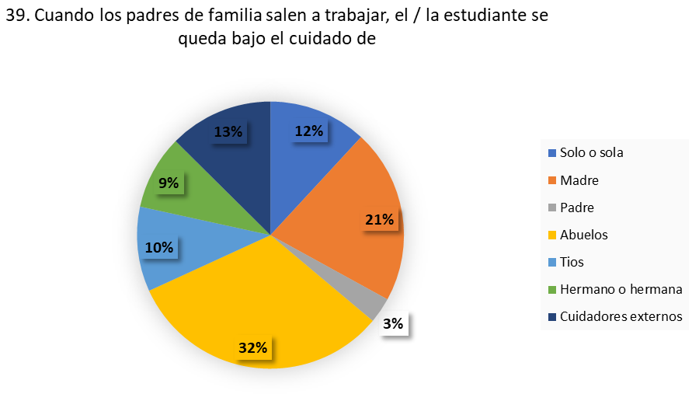
Con base en figura 35, la gráfica muestra que gran parte de los estudiantes se quedan al cuidado de los abuelos con un porcentaje de 32,06%. Y El 21,11% se quedan al cuidado de la madre. El 12,57% de los estudiantes se quedan al cuidado de tutores externos, seguido a este, se encuentra los estudiantes que no quedan al cuidado de ninguna persona cercana con el 11,88%. Y por ultimo se presentan los porcentajes con menor medida, como lo son el 9% que quedan en manos de hermanos o hermanas para su cuidado, y el padre con el 3,11%.

Figura 36 Ingresos económicos de la familia de los estudiantes
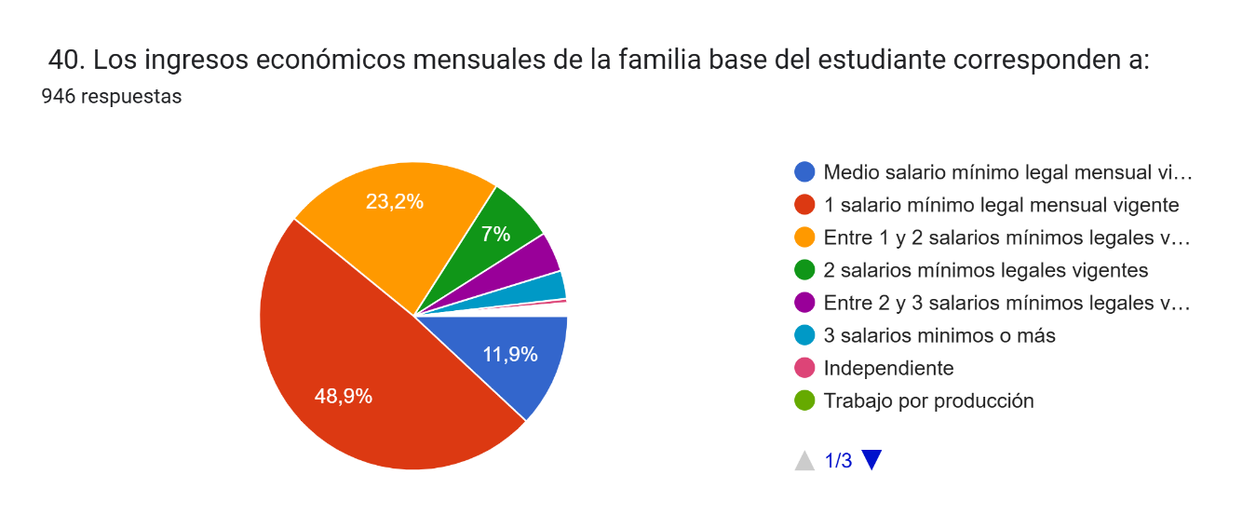
Como se muestra en la figura 36 el 48,9% de los ingresos económico de las familias de los estudiantes es 1 salario mínimo legal mensual vigente, mientras que el 23,2% es 1 y 2 salarios mínimo-legal, el 7% son 2 salarios mínimo legal vigente y el 11,9% es medio salario mínimo legal mensual

Características de la vivienda
Figura 37 La familia de los estudiantes residen en una vivienda
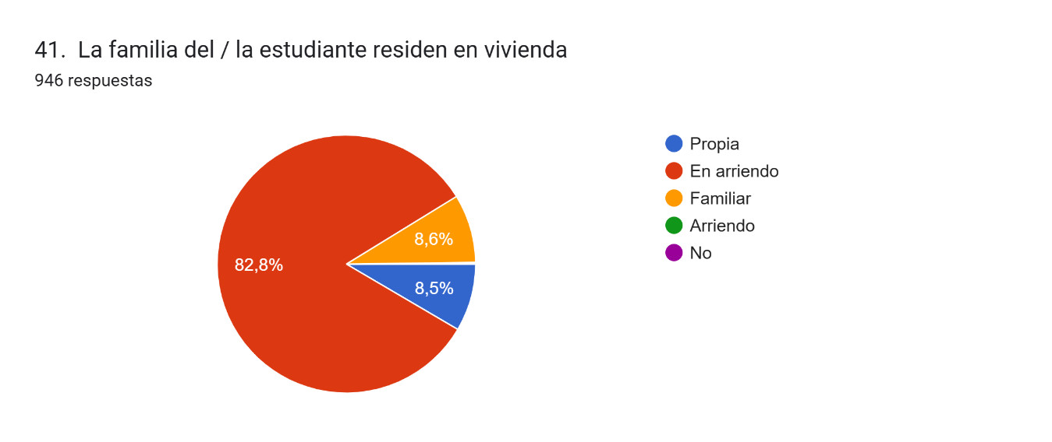
Como se muestra en la figura 37 el 82,8% de las familias viven en arriendo, mientras que el 8,6% viven en vivienda familiar y el 8,5% residen en casa propia

Figura 38 Casas de las familias de los estudiantes
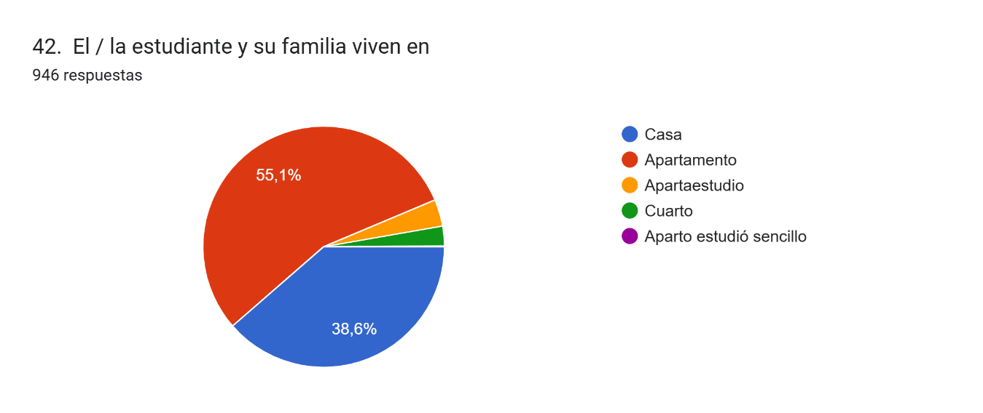
Como se muestra en la figura 38 el 55,1% de las familias de los estudiantes residen en apartamentos, mientras el 38,6% viven en casas
Figura 39 Acceso de internet
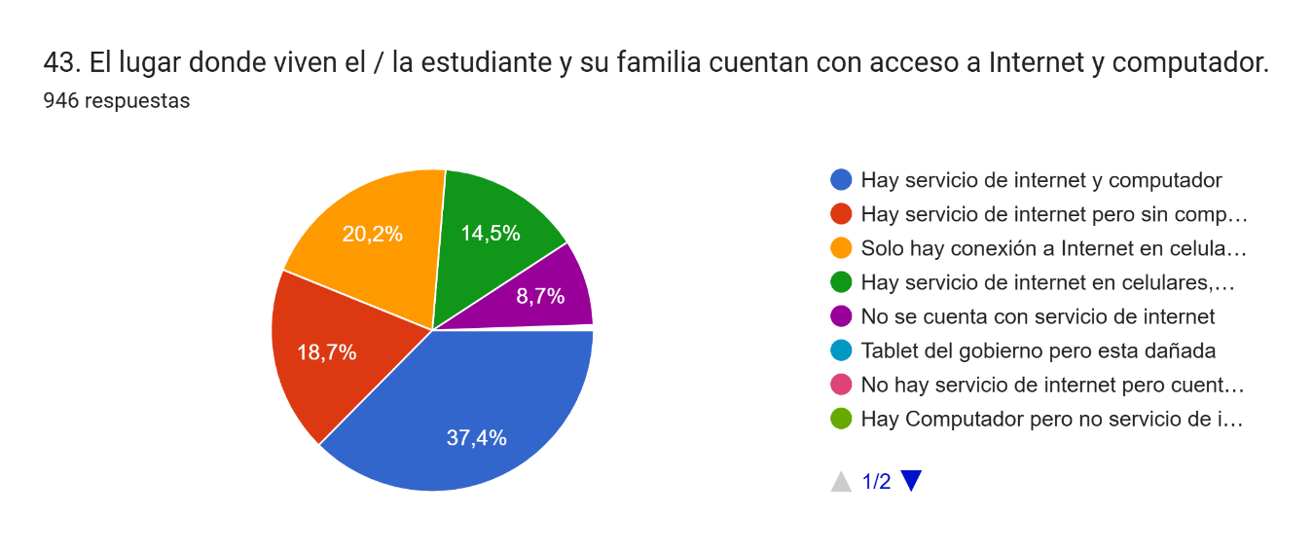

Como se muestra en la figura 39 el 37,4% del lugar donde residen los estudiantes posee servicio de internet con computador, mientras el 18,7% tienen servicio de internet, pero sin computador, el 20,2% solo poseen internet en el celular, el 14,5% solo tienen servicio de internet en celulares y el 8,7% no cuentan con servicio de internet

Nivel educativo de la familia
Figura 40 Nivel de educación por parte de las mamas de los estudiantes
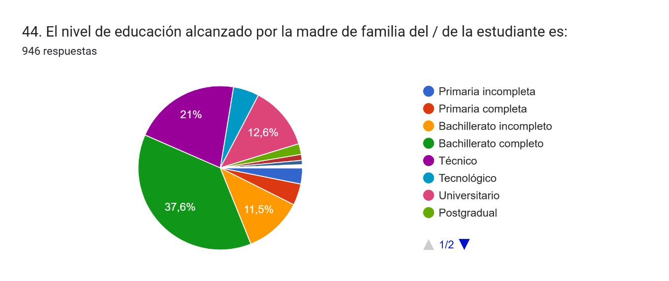
Como se muestra en la figura 40 el nivel de educación por parte de las mamas de los estudiantes es de 37,6% bachillerato completo, el 21% solo técnico, el 12,6% universitario y el 11,5% bachillerato incompleto

Figura 41 Nivel de educación alcanzado por el padre de familia
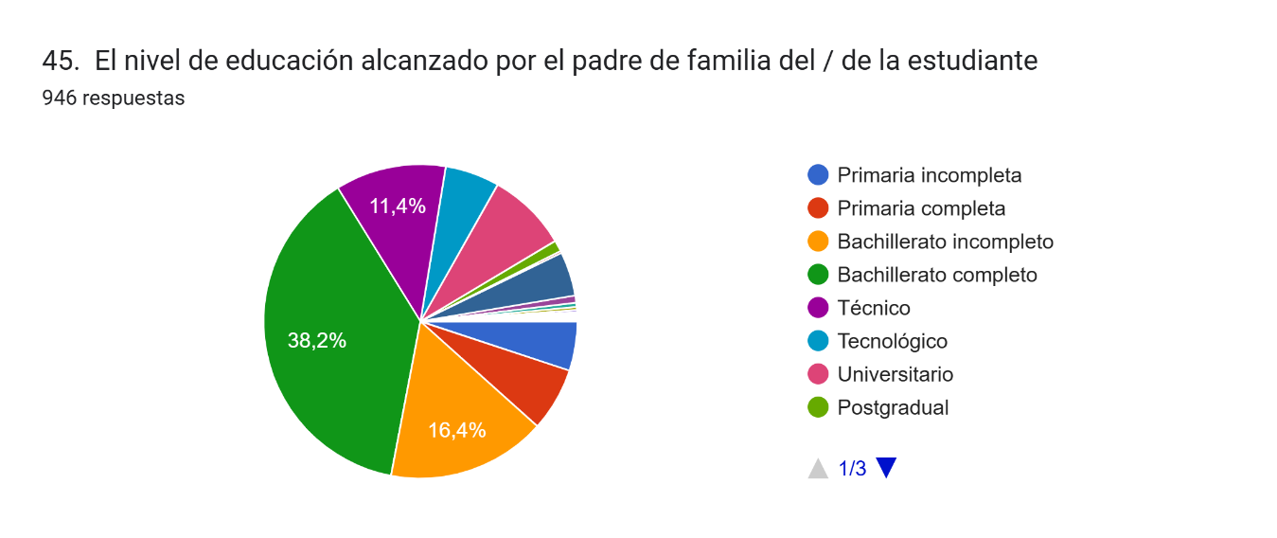
Como se muestra en la figura 41 el nivel de educación alcanzado por parte de los padres de familia es de 38,2% bachillerato completo, el 11,4% poseen un técnico, el 16,4% tienen un bachillerato incompleto

Figura 42 Nivel de educación alcanzado por el acudiente del estudiante
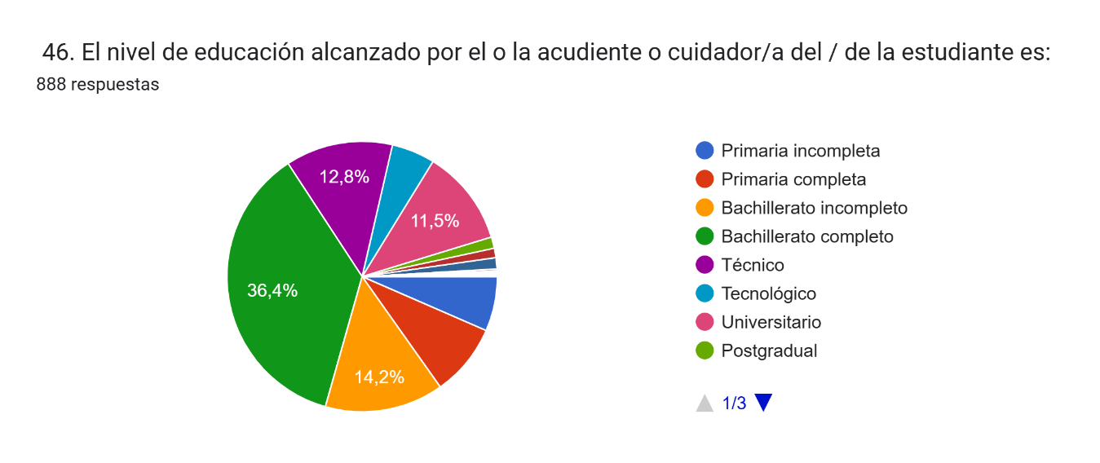
Como se muestra en la figura 42 el nivel de educación por parte de los acudientes de los estudiantes es de 36,4% posee un bachillerato completo, el 12,8% posee un técnico, el 11,5% posee un título universitario y el 14,2% posee un bachillerato incompleto

Información académica del estudiante
Figura 43 Años repetidos por parte de los estudiantes
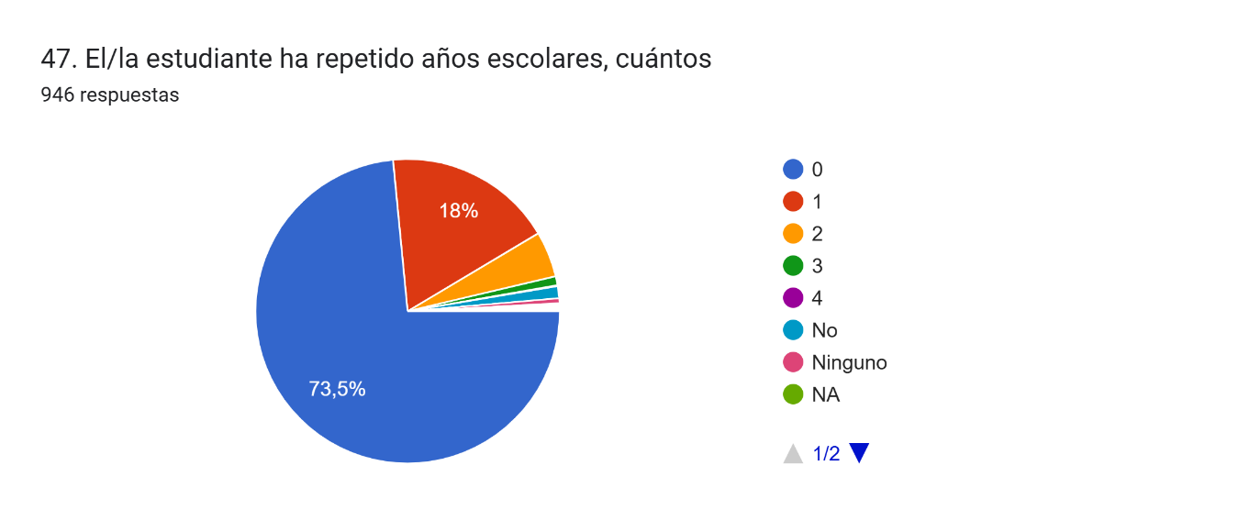
Como se muestra en la figura 43 los años repetidos por parte de los estudiantes es de 73,5% no han repetido ningún año escolar, mientras que el 18% solamente ha repetido 1 año escolar

Figura 44 Apoyo que recibe el estudiante en sus actividades académicas
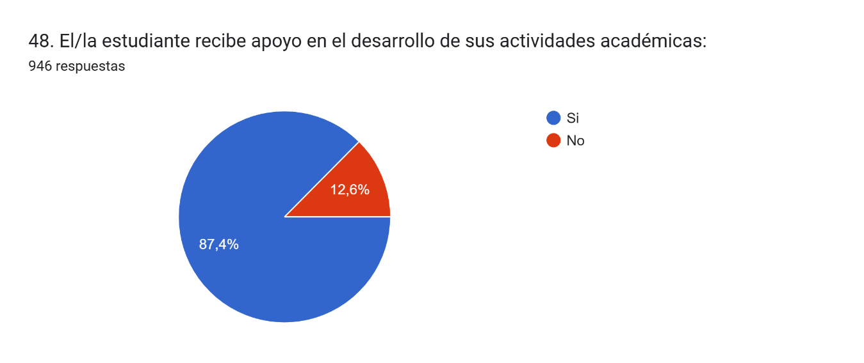
Como se muestra en la figura 44 el 87,4% de los estudiantes reciben apoyo en sus actividades académicas, mientras que el 12,6% no recibe ningún apoyo en sus actividades

Figura 45 Apoyo por parte de la familia del estudiante en sus actividades académicas
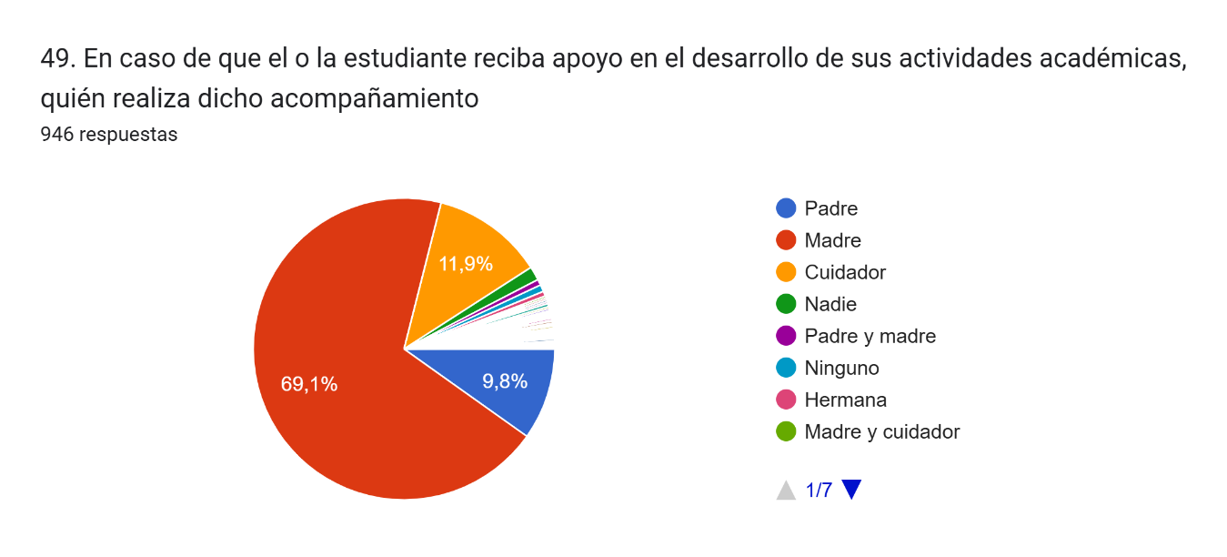
Como se muestra en la figura 45 el 69,1% de los estudiantes reciben apoyo por parte de sus mamas en sus actividades académicas, mientras que el 11,9% reciben este apoyo por parte de algún cuidador y el 9,8% recibe este apoyo por parte de su padre

Figura 46 Áreas de mayor preferencia por parte de los estudiantes
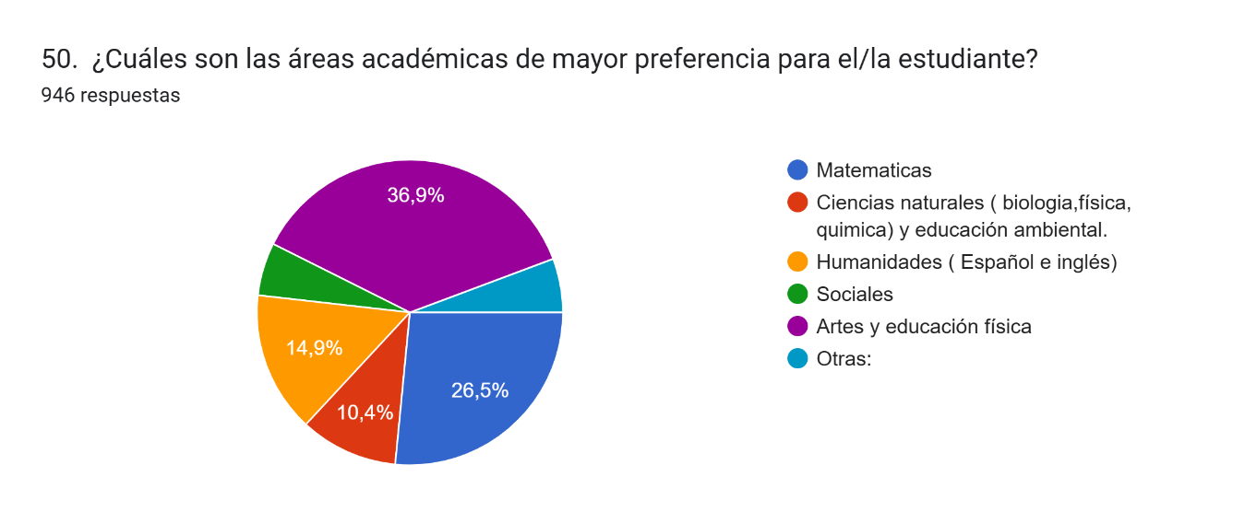
Como se muestra en la figura 46 las áreas que más prefieren los estudiantes son 36,9% prefieren el área de artes y de educación física, el 14,9% prefieren el área de humanidades, el 10,4% prefieren el área de ciencias naturales y el 26,5% prefieren el área de matemáticas

Figura 47 Áreas de mayor dificultad académica por parte de los estudiantes
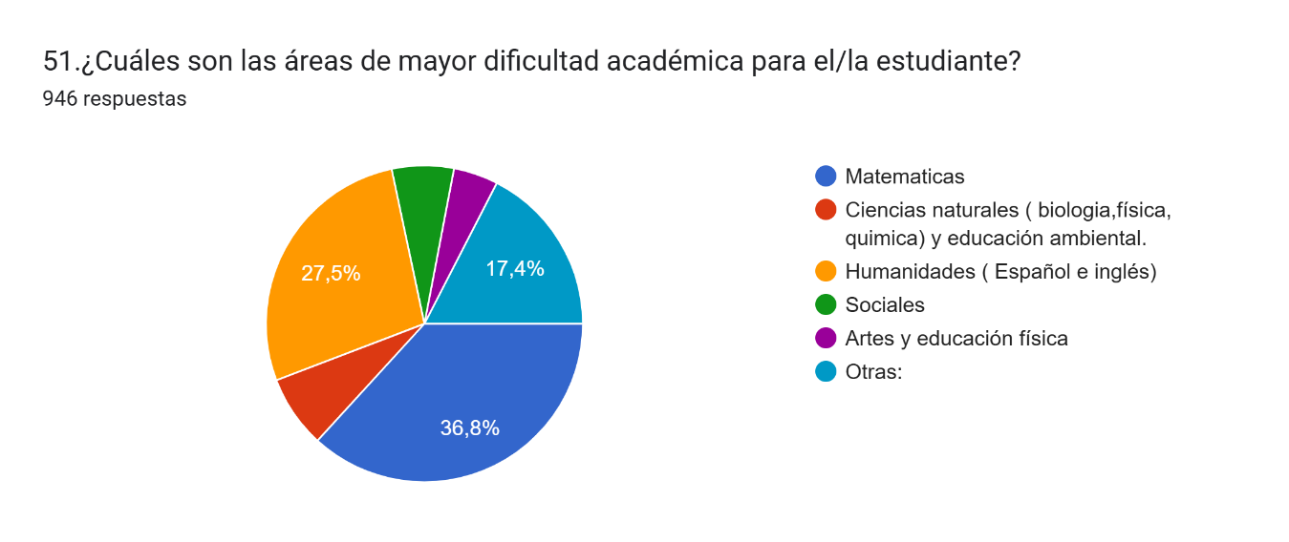
Como se muestra en la figura 47 las áreas que más se les dificulta a los estudiantes son el 36,8% se les dificulta el área de matemáticas, el 27,5% se les dificulta el área de humanidades y el 17,4% se les dificulta otras áreas aparte de las ya mencionadas

Salud Mental y emocional
Figura 48 Acompañamiento en salud mental
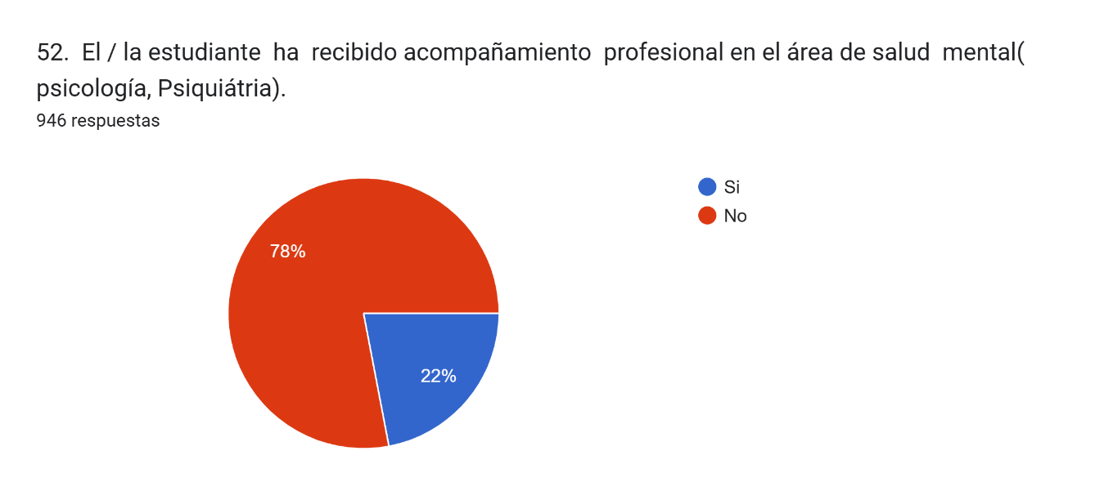
Como se ve en la figura 48 el 78% de los estudiantes no reciben acompañamiento por parte de ningún profesional en la salud mental, mientras que el 22% si han recibido algún acompañamiento en salud mental por parte de algún profesional

Figura 49 Estado de ánimo por parte de los estudiantes
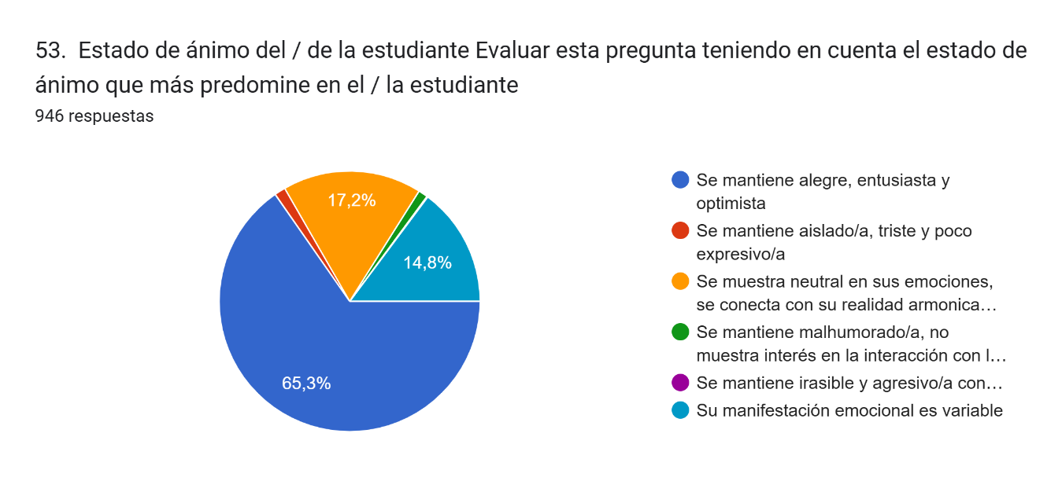
Como se muestra en la figura 49 el 65,3% de los estudiantes se encuentran con un estado de ánimo alegre y entusiasta, mientras que el 17,2% se encuentra en un estado neutro en sus emociones y el 14,8% la manifestación de sus emociones es variable

Violencia en el colegio
Figura 50 Tipos de violencia presentados por los estudiantes
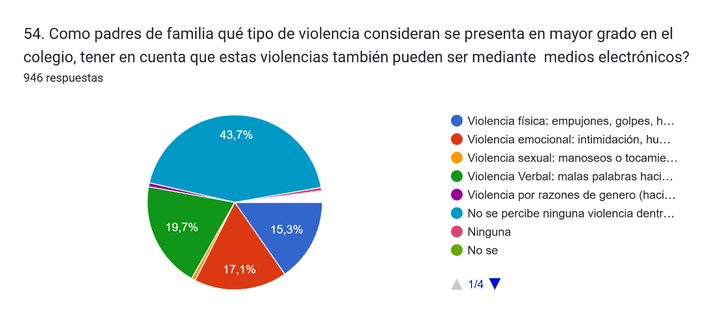
Como se muestra en la figura 50 el 43,7% de los estudiantes no han percibido ninguna violencia dentro del colegio, el 19,7% ha presentado violencia verbal, el 17,1% ha presentado violencia emocional es decir se sienten intimidados por alguien y el 15,3% ha presentado violencia física como lo son algunos golpes y empujones

Figura 51 Los estudiantes han vivido alguna situación de violencia dentro del colegio
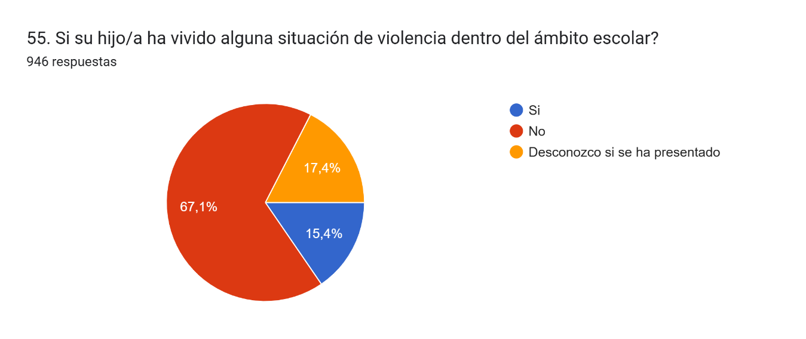
Como se muestra en la figura 51 el 67,1% de los estudiantes no han presentado ningún tipo de situación de violencia dentro del colegio, mientras que el 15,4% si ha presentado algún tipo de violencia dentro de las instalaciones y el 17,4% se desconoce si han presentado alguna situación de este tipo

Figura 52 Manejo por parte de la institución frente a la violencia escolar
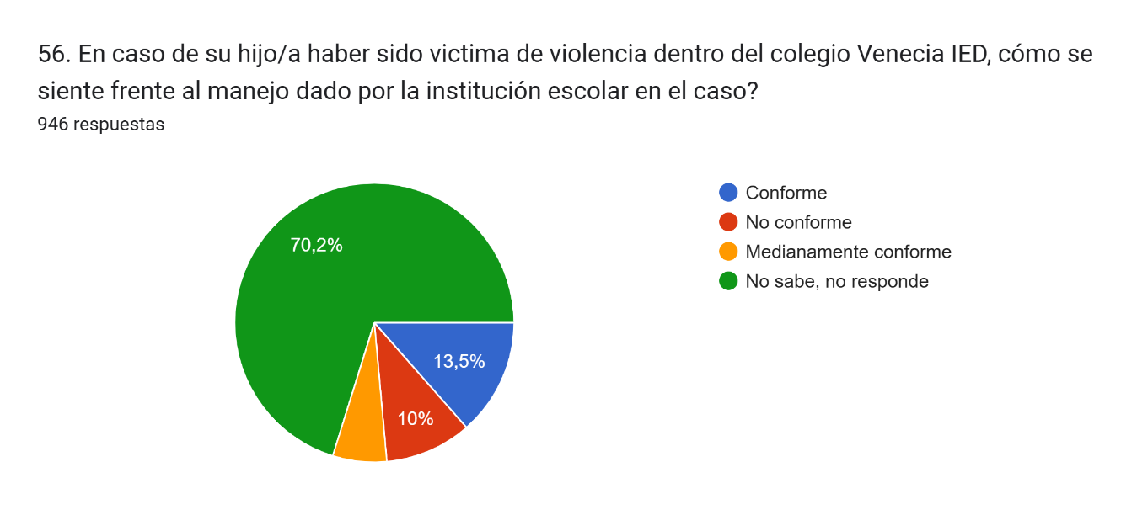
Como se muestra en la figura 52 el 70,2% de los padres de familia se encuentran en un estado de no saber o que responder frente a alguna situación de violencia escolar vivida dentro de la institución, mientras que el 13,5% se encuentran conformes y el 10% no se encuentran conformes por como la institución aborda este tipo de situaciones
Figura 53 Acompañamiento por parte de los papas frente a una posible situación de violencia escolar
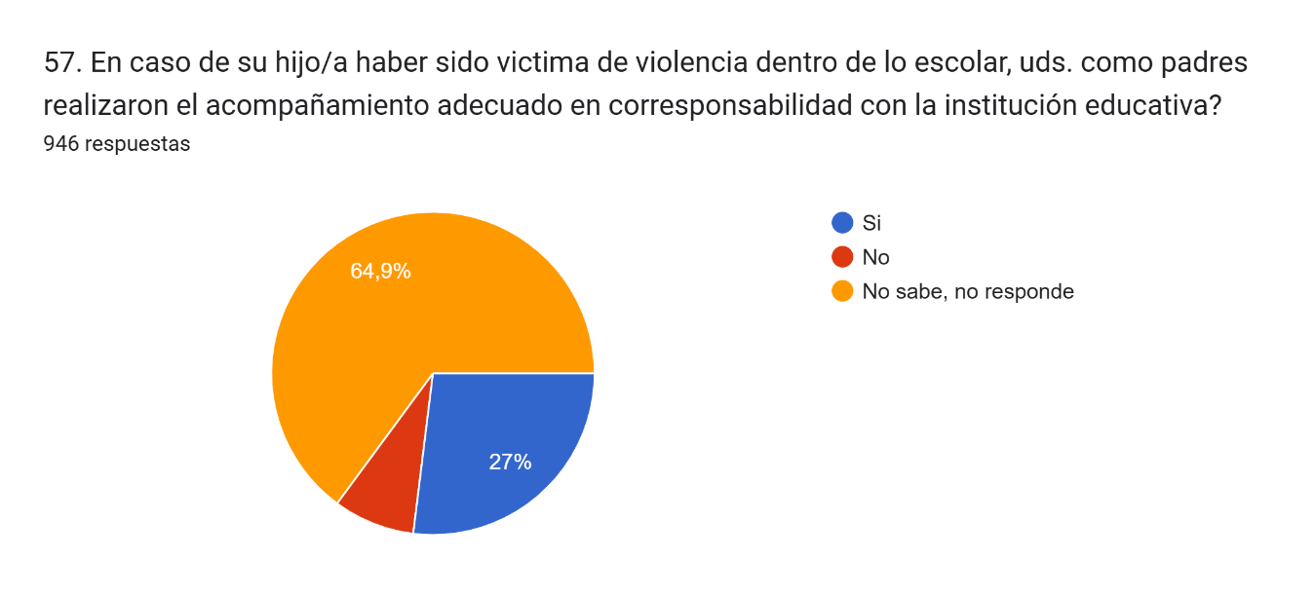
Como se muestra en la figura 53 el 64,9% de los padres de familia no saben que responder frente a una situación vivida por sus hijos frente a la violencia escolar y el 27% si ha realizado un acompañamiento adecuado frente a la violencia escolar

